**TRƯỜNG ĐẠI HỌC LAO ĐỘNG – XÃ HỘI**

**Ngành: Công nghệ thông tin**

**----------o0o----------**

**BÀI BÁO CÁO**

**HỌC PHẦN PHP CƠ NÂN CAO**

**ĐỀ TÀI : XÂY DỰNG WEBSITE BÁN THIẾT BỊ DẠY HỌC**

**Thành viên đề tài nhóm : Nguyễn Ngọc Anh**

**Lớp : D17CN02**

**Giáo viên hướng dẫn: Nguyễn Thị Vàn**

**Hà Nội, tháng 12 năm 2023**

**MỤC LỤC**

**CHƯƠNG 1. GIỚI THIỆU VỀ MÔ HÌNH MVC**  
1.1. MVC là gì?   
1.2. Các thành phần chính trong mô hình MVC

1.3 Ứng dụng mô hình MVC trong lập trình web

1.4 Cách thức hoạt động của MVC Model

1.5 Những lợi ích nổi bật khi sử dụng mô hình MVC

1.6 Nhược điểm của mô hình MVC

1.7 So sánh mô hình MVC với các mô hình khác được sử dụng trong lập trình web

**CHƯƠNG 2 :PHÂN TÍCH THIẾT KẾ HỆ THỐNG**  
2.1 Phân tích yêu cầu đề tài

2.2 Xác định yêu cầu của khách hàng

2.3 Yêu cầu giao diện web

2.3.1 Giao diện người dùng

2.3.2 Giao diện người quản trị

2.4 Phân tích các chức năng của hệ thống

2.5 Biểu đồ phân tích thiết kế hệ thống

2.5. 1Biều đổ Use-case toàn hệ thống   
2.5.2 Phân rã Use case   
 Phân rã use case quản lý sản phẩm   
 Phân rã use case quản lý người dùng   
 Phân rã use case chức năng của khách hàng   
2.5.3. Biểu đồ tuần tự   
 Biểu đồ tuần tự đăng nhập   
 Biểu đồ tuần tự chức năng thanh toán   
 Biểu đồ tuần tự thêm sản phẩm   
2.5.4 . Biểu đồ hoạt động   
 Biểu đồ hoạt động đăng nhập   
 Biểu đồ hoạt động người dùng   
 Biểu đồ hoạt động của admin   
2.6 Thiết kế cơ sở dữ liệu   
 Các bảng của hệ thống  
**CHƯƠNG 3. GIAO DIỆN CÀI ĐẶT CHƯƠNG TRÌNH THỬ NGHIỆM**  
3.1. Admin   
3.1.1. Giao diện đăng nhập   
3.1.2. Trang chủ admin   
3.1.3. Đổi mật khẩu admin   
3.1.5. Quản lý khách hàng   
3.1.6. Thêm ,sửa,xóa khách hàng   
3.1.7. Quản lý nhà cung cấp  
3.1.8. Thêm, sửa ,xóa nhà cung cấp   
3.1.9. Quản lý sản phẩm   
3.1.10. Thêm,sửa,xóa sản phẩm   
3.1.11. Quản lý loại sản phẩm  
3.1.12. Quản lý báo cáo bán hàng   
3.1.13. Xem chi tiết báo cáo  
3.1.14. Báo cáo tồn kho

3.1.15. Đăng xuất   
3.2. Khách hàng   
3.2.1. Trang chủ khách hàng  
3.2.2. Đổi mật khẩu khách hàng   
3.2.3. Chỉnh sửa khách hàng  
3.2.4. Danh mục loại sản phẩm   
3.2.5. Chọn mua sản phẩm   
3.2.6. Giao diện giỏ hàng   
3.2.7. Chi tiết mua hàng   
3.2.8. Lịch sử mua hàng   
**CHƯƠNG 4. ĐÁNH GIÁ PHẦN MỀM**

**KẾT LUẬN**

TÀI LIỆU THAM KHẢO

# **CHƯƠNG 1. GIỚI THIỆU VỀ MÔ HÌNH MVC**

**1.1 MVC là gì?**

MVC (còn gọi là Model - View - Controller) là mô hình thiết kế được sử dụng phổ biến trong kỹ thuật phần mềm. MVC ra đời vào những năm 70 của thế kỷ 20 bởi Trygve Reenskaug, tại phòng thí nghiệm Xerox PARC ở Palo Alto. Sau đó được công khai lần đầu tiên trong Smalltalk-80.

Mô hình MVC thường được dùng để phát triển giao diện người dùng, cung cấp thành phần cơ bản để thiết chương trình điện thoại di động, máy tính, hay các ứng dụng web. MVC được tách biệt logic thành 3 phần chính và có nhiệm vụ riêng:

* *Model:* Xử lý dữ liệu và logic kinh doanh. Nó là nơi lưu trữ thông tin, thực hiện cập nhật và truy vấn dữ liệu.
* *View:* Hiển thị giao diện người dùng và chịu trách nhiệm hiển thị thông tin từ Model.
* *Controller:*Bộ điều khiển giúp điều phối dữ liệu giữa Model và View. Cụ thể là nhận lệnh từ người dùng thông qua View rồi mới cập nhật Model dựa trên điều hướng hiển thị của View.

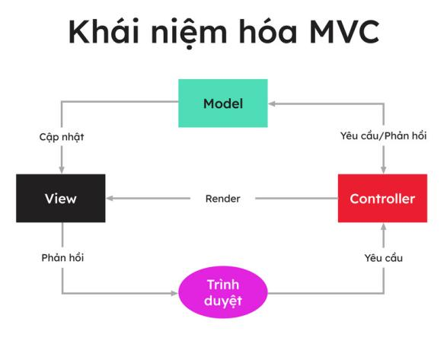

**1.2 Các thành phần chính trong mô hình MVC**

Mô hình MVC có 3 thành phần chính bên trong:

*Model:*

Đây là bộ phận có chức năng lưu trữ và xử lý dữ liệu của ứng dụng với các logic liên quan tại miền dữ liệu (data domain) mà không phụ thuộc vào View (dữ liệu hiển thị) và cách người dùng tương tác với dữ liệu. Model MVC thể hiện trạng thái ứng dụng gồm các lớp, các phương thức truy xuất - thao tác dữ liệu và các đối tượng. Ngoài ra, dữ liệu tại Model được truyền giữa phần View và Controller hoặc các dữ liệu liên quan đến logic của doanh nghiệp.

VD: Giả sử bạn đang phát triển ứng dụng phát nhạc. Model sẽ chỉ định các sản phẩm âm nhạc trên trang chủ có thể phát gồm những dữ liệu như thumbnails, tiêu đề, chi tiết sản phẩm,... và những dữ liệu đã hiện sẵn trên trang chủ.

*View:*

View là nơi hiển thị dữ liệu và thu thập thông tin tương tác từ người dùng. Nó là giao diện mà người dùng của ứng dụng và bao gồm các tệp CSS, HTML và Java5Script. Hơn nữa, nó không chứa logic xử lý dữ liệu nhưng nhận dữ liệu từ model và hiển thị dưới dạng đồ họa.

VD: Trong ứng dụng phát nhạc, View sẽ xác định cách hiển thị trang chủ người dùng và nhận các dữ liệu Model để hiển thị các thông tin đó. View bao gồm các thành phần giao diện người dùng như nút bấm, các lệnh thao tác âm thanh, hình ảnh... đã tương tác lần cuối.

*Controller:*

Controller nhận yêu cầu từ người dùng, sau đó xử lý dữ liệu và gửi lại phản hồi. Nó trực tiếp làm việc giữa Model và View. Ngoài ra còn xử lý các giá trị chuỗi truy vấn và chuyển giá trị cho Model, từ Model tiếp tục truy vấn cơ sở dữ liệu khi sử dụng các giá trị đó. Còn View hiển thị nội dung do Controller đã xử lý và phản hồi từ tương tác của người dùng.

VD: Trong ứng dụng phát nhạc, trang chủ của người dùng có thể thêm button cho phép thay đổi các bài hát muốn nghe. Người dùng yêu cầu Model phải cập nhật, từ đó đầu vào sẽ được gửi đến Controller. Cuối cùng, Controller sẽ thao tác với Model cho phù hợp và gửi dữ liệu cập nhật đến View.

*Ứng dụng mô hình MVC trong lập trình web*

* MVC là mô hình đơn giản và dễ dàng học tập, nhờ vậy mà các nhà phát triển đã áp dụng mô hình này vào lập trình website giúp phân tách dễ dàng logic Model (xử lý dữ liệu), View (giao diện người dùng), Controller (bộ điều khiển).
* Khi ứng dụng mô hình MVC Model vào lập trình web, mỗi thành phần của MVC đều có thể được kiểm thử tách biệt, từ đó đảm bảo chất lượng ứng dụng. Ngoài ra, nó còn giúp tăng khả năng tái sử dụng trong nhiều ứng dụng khác và tiết kiệm thời gian cũng như công sức của nhà tuyển dụng. Bên cạnh đó, MVC còn giúp cải thiện hiệu suất của ứng dụng bằng cách tách biệt logic xử lý dữ liệu (Model) khỏi logic hiển thị (View).
* Tóm lại, mô hình MVC chính là một công cụ hàng đầu giúp các nhà phát triển tạo ra các ứng dụng web hiệu quả, mở rộng và có thể bảo trì riêng biệt từng thành phần mà không ảnh hưởng đến các thành phần khác.

*Cách thức hoạt động của MVC Model*

* Mô hình MVC Model hoạt động đơn giản và dễ dàng học tập. Cách thức hoạt động như sau.
* Người dùng tương tác với View thông qua trình duyệt => Sau khi tiếp nhận thông tin, View phản hồi yêu cầu đến Controller => Controller làm việc gửi thông tin đã nhận đến Model => Model lưu trữ thông tin và xử lý nó.
* - Sau khi xử lý xong, Model gửi thông tin đã xử lý đến Controller => Controller truyền thông tin đã nhận đến View => View hiển thị thông tin đã xử lý cho người dùng.

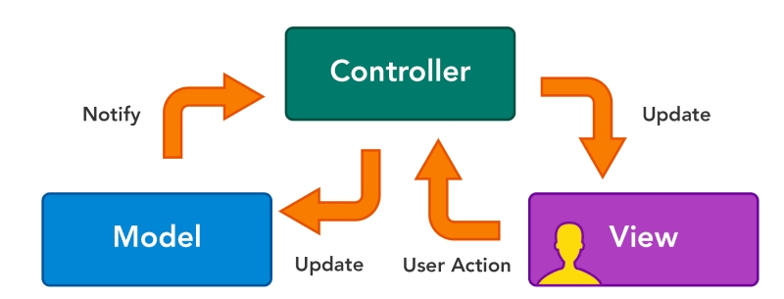

*Những lợi ích nổi bật khi sử dụng mô hình MVC:*

Nhờ những lợi ích đặc biệt mà mô hình Model - View - Controller được ưu tiên lựa chọn để xây dựng kiến trúc phần mềm, đó là:

*Tính tách biệt cao*

MVC model có tính tách biệt rõ ràng giữa 3 thành phần cụ thể là Model, View và Controller. Điều này giúp mã nguồn dễ quản lý và bảo trì hơn. Mỗi thành phần trong MVC đều có nhiệm vụ riêng, không ảnh hưởng nhau, vì vậy dễ dàng sửa lỗi và nâng cao chất lượng thành phần khi cần mà không lo chuỗi hoạt động của MVC bị ảnh hưởng.

*Hỗ trợ gọi phương thức không đồng bộ AMI*

Với MVC model, bạn có thể sử dụng thư viện hỗ trợ phổ biến giúp đơn giản hóa phương thức không đồng AMI trong MVC như Microsoft.AspNet.WebApi.Async, NAsync, Task Parallel Library, từ đó xây dựng ứng dụng web nhanh hơn. Ngoài ra, còn có thể sử dụng phương thức Async và Await để viết mã AMI theo cách đồng bộ, từ đó thuận tiện và nhanh chóng hơn.

*Cải thiện hiệu suất lập trình*

Nhờ các thành phần làm việc riêng biệt mà có thể phân chia việc sửa lỗi hay nâng cấp dễ dàng cho nhiều lập trình viên cùng lúc, giúp tối ưu hóa thời gian mà không cần phải chờ sửa từng phần. Từ đó cho phép dễ dàng thực hiện nghiệp vụ đẩy nhanh quá trình lập trình gấp bốn lần trên mô hình MVC.

*Dễ dàng sửa đổi, mở rộng*

Nhờ tính hoạt động độc lập của các thành phần trong MVC mà việc sửa chữa cũng trở nên dễ dàng hơn, không cần phải lo về việc ảnh hưởng đến các thành phần khác. Bên cạnh đó, nhà lập trình cũng sẽ dễ dàng mở rộng nâng cấp tính năng ứng dụng thông qua 3 thành phần của MVC mà không lo ảnh hưởng đến thành phần hiện có.

***MVC model hỗ trợ TTD***

TTD (Test-Driven Development) là phương pháp phát triển phần mềm thông qua bài kiểm tra đã được viết trước khi viết mã, đảm bảo mã đã viết đáp ứng yêu cầu và giảm thiểu lỗi.

Khi kết hợp MVC Model và TTD sẽ tạo ra ứng dụng phần mềm có thể bảo trì nhanh chóng và đáng tin cậy. Một số cách mà MVC hỗ trợ TTD chính là:

* Khả năng kiểm thử cao: Giúp dễ dàng kiểm thử các thành phần ứng dụng. Model được kiểm thử bằng cách sử dụng khung kiểm đơn vị, View được kiểm bằng công cụ thử giao diện người dùng và Controller được kiểm bằng kỹ thuật kiểm thử tích hợp.
* Dễ bảo trì mã: MVC tạo ra mã dễ bảo trì giúp dễ dàng xác định phần bị ảnh hưởng của ứng dụng và thay đổi nó.
* Dễ dàng phát hiện lỗi sớm: Việc này giúp giảm thời gian và chi phí gỡ lỗi.

*Lập kế hoạch dễ dàng:*

MVC cung cấp cho lập trình viên bản phác thảo về cách sắp xếp ý tưởng thành code thực tế. Chính vì vậy mà MVC cực kỳ hữu ích trong giai đoạn lập kế hoạch ban đầu của ứng dụng, nó còn hạn chế việc sao chép code và dễ dàng bảo trì.

*Trả về dữ liệu code không cần định dạng:*

Mô hình MVC cho phép tạo ra công cụ xem của riêng bạn thông qua cách trả về dữ liệu code không định dạng. Điều đó vô cùng hữu ích vì có thể sử dụng lại các thành phần với bất kỳ giao diện nào.

*MVC thân thiện với SEO:*

Nền tảng MVC hỗ trợ phát triển ứng dụng web thân thiện với SEO. Chính vì vậy, framework MVC cung cấp một cách phát triển các URL RESTful thân thiện với SEO để tăng lượt truy cập từ ứng dụng cụ thể.



*Nhược điểm của mô hình MVC*

Bên cạnh những lợi ích tuyệt vời, MVC cũng có một số nhược điểm không đáng kể như:

*Độ phức tạp:*

MVC hay MVC framework yêu cầu lập trình viên phải tách code thành 3 thành phần riêng là Model, View và Controller. Điều này dẫn đến phát sinh nhiều tệp, lớn và có thể dẫn đến sự khó hiểu về ứng dụng hơn, đặc biệt là các dự án nhỏ và đơn giản. Ngoài ra, việc quản lý tương tác giữa các thành phần cũng trở nên phức tạp hơn.

*Khó khăn trong giai đoạn đầu áp dụng:*

Có thể rất khó trong việc duy trì ứng dụng MVC trong trường hợp không có tài liệu phù hợp và tiêu chuẩn code chính xác. Khi dự án thay đổi, dẫn đến việc quản lý và thông tin bảo quản cũng thay đổi, nếu không cập nhật MVC framework kịp thời sẽ trở nên rất cồng kềnh.

*Không linh hoạt trong một số trường hợp:*

Trong một số trường hợp framework MVC hoạt động khá cứng nhắc, nó chỉ phù hợp với các ứng dụng có yêu cầu cụ thể về cách dữ liệu truyền qua hệ thống. Chẳng hạn, như các dự án có tính động hoặc thay đổi nhanh, các yêu cầu thay đổi nhanh chóng mà MVC Model không phải là mô hình linh hoạt, dẫn đến gặp khó khăn trong quá trình thay đổi kiến trúc ứng dụng.

*Khó tổ chức và quản lý khi số lượng tệp tăng lên:*

Mô hình MVC có 3 thành phần chính, nhưng để quản lý các thành phần này phải tốn rất nhiều số lượng tệp trong dự án. Thật chất nó sẽ có lợi có các ứng dụng lớn và phức tạp, tuy nhiên lại đối với các dự án nhỏ hơn, nó sẽ dẫn đến việc dư thừa tệp không cần thiết, khó quản lý và tổ chức hơn.

*Tốn thời gian và chi phí phát triển:*

Trong một dự án, nếu không cập nhật MVC framework kịp thời sẽ dẫn đến một chuỗi các hoạt động sai lệch, từ đó dẫn đến phải giải quyết vấn đề cần khắc phục, khiến lập trình viên bị tốn thời gian và chi phí phát triển nếu không cẩn thận.

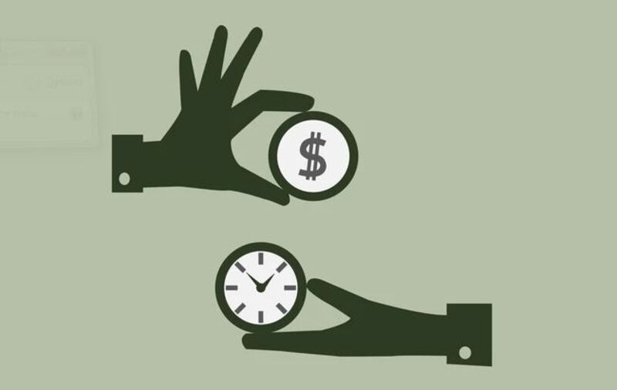

**CHƯƠNG 2 :PHÂN TÍCH THIẾT KẾ HỆ THỐNG**

## **2.1 Phân tích yêu cầu đề tài**

Mục tiêu đề tài:

* Xây dựng một trang web bán thiết bị giảng dạy trực tuyến đáp ứng nhu cầu của khách hàng và hỗ trợ mục tiêu kinh doanh của doanh nghiệp.
* Thiết kế giao diện đẹp mắt, dễ sử dụng, cung cấp đầy đủ thông tin về sản phẩm và các tính năng hỗ trợ khách hàng như tư vấn, đặt hàng và thanh toán trực tuyến.

Đối tượng khách hàng:

* Giáo viên, giảng viên, nhân viên văn phòng, sinh viên và các tổ chức giáo dục có nhu cầu sử dụng thiết bị giảng dạy.
* Những khách hàng quan tâm đến chất lượng, tính năng, giá cả, và thông tin chi tiết về sản phẩm phục vụ quá trình giảng dạy.

Tiêu chí đánh giá:

Giao diện website

* + - * Hiện đại, chuyên nghiệp, thân thiện với người dùng.
      * Phản ánh đúng tính chất của sản phẩm (thiết bị giảng dạy).
      * Hỗ trợ tốt cho cả thiết bị di động và máy tính để bàn (responsive design).

Hệ thống menu và chức năng

* Phân chia danh mục sản phẩm rõ ràng như: bảng thông minh, bút trình chiếu, máy chiếu, thiết bị âm thanh, và các phụ kiện khác.
* Tích hợp thanh tìm kiếm sản phẩm, bộ lọc theo giá, thương hiệu, và tính năng.
* Thông tin sản phẩm
* Cập nhật thường xuyên, chính xác và đầy đủ thông tin như: hình ảnh, thông số kỹ thuật, giá cả, tính năng nổi bật, thương hiệu và chính sách bảo hành.
* Thêm phần đánh giá và nhận xét từ người dùng để tăng độ tin cậy.
* Tính năng hỗ trợ khách hàng
* Đặt hàng trực tuyến: Cho phép người dùng thêm sản phẩm vào giỏ hàng, quản lý đơn hàng và theo dõi tình trạng giao hàng.
* Thanh toán online: Hỗ trợ nhiều phương thức thanh toán như thẻ tín dụng, ví điện tử, và chuyển khoản ngân hàng.
* Tư vấn sản phẩm: Cung cấp tính năng chatbot hoặc form liên hệ để hỗ trợ khách hàng.
* Hỗ trợ sau bán hàng: Hiển thị chính sách đổi trả, bảo hành, và các dịch vụ đi kèm.
* Khả năng mở rộng
* Hỗ trợ đa ngôn ngữ để phục vụ khách hàng quốc tế.
* Tích hợp các công cụ SEO, email marketing và quảng cáo để tăng cường hiệu quả kinh doanh trực tuyến.

Mục tiêu đề tài:

* Xây dựng một trang web bán thiết bị giảng dạy trực tuyến chuyên nghiệp và thuận tiện cho người dùng.
* Tối ưu hóa trang web để thu hút và giữ chân khách hàng, đồng thời hỗ trợ doanh nghiệp đạt được mục tiêu doanh số bán hàng.

Đối tượng khách hàng:

* Giáo viên, giảng viên, nhân viên văn phòng, sinh viên và các tổ chức giáo dục có nhu cầu sử dụng thiết bị giảng dạy.
* Quan tâm đến chất lượng, tính năng, giá cả, và dịch vụ hỗ trợ liên quan đến thiết bị giảng dạy.

Tiêu chí đánh giá:

Giao diện website:

* + - * Hiện đại, thân thiện với người dùng, tạo cảm giác chuyên nghiệp và đáng tin cậy khi mua sắm thiết bị giảng dạy.
      * Hỗ trợ tốt trên mọi thiết bị (máy tính, điện thoại, máy tính bảng).

Hệ thống menu và chức năng:

* + - * Dễ sử dụng, với các danh mục rõ ràng như: bảng thông minh, bút trình chiếu, loa, máy chiếu, và phụ kiện giảng dạy.
      * Tích hợp tính năng tìm kiếm và bộ lọc sản phẩm thông minh theo giá, thương hiệu, và tính năng.

Thông tin sản phẩm

* Cung cấp đầy đủ, chi tiết thông tin sản phẩm: hình ảnh chất lượng cao, thông số kỹ thuật, tính năng, giá cả, và chính sách bảo hành.
* Kèm theo phần đánh giá và nhận xét từ khách hàng để tăng sự tin cậy.

Tính năng hỗ trợ khách hàng

* + - * Đặt hàng thuận lợi: Hỗ trợ thêm sản phẩm vào giỏ hàng, quản lý đơn hàng và theo dõi trạng thái giao hàng.
      * Hỗ trợ trực tuyến: Chatbot tư vấn sản phẩm, form liên hệ nhanh, hoặc hotline.
      * Đánh giá từ khách hàng: Hiển thị đánh giá từ người mua trước để giúp khách hàng mới tham khảo và quyết định dễ dàng hơn.

Phân tích yêu cầu đề tài

* + - * Xác định rõ mục tiêu, đối tượng khách hàng và các tiêu chí đánh giá, từ đó định hướng quá trình phát triển website một cách hiệu quả và chuyên nghiệp.

**2.2 Xác định yêu cầu của khách hàng**

Để xác định yêu cầu của khách hàng cho việc bán thiết bị giảng dạy trực tuyến, doanh nghiệp có thể thực hiện các hoạt động sau:

*Hoạt động khảo sát thị trường:*

Phỏng vấn trực tiếp khách hàng:

* Tổ chức các buổi phỏng vấn để hiểu rõ nhu cầu và mong đợi của khách hàng trong việc mua sắm thiết bị giảng dạy trực tuyến.
* Đặt câu hỏi khảo sát trực tuyến:
* Sử dụng các bảng khảo sát trực tuyến để thu thập ý kiến và phản hồi từ nhiều nhóm khách hàng khác nhau như giáo viên, nhân viên văn phòng, và tổ chức giáo dục.

Phân tích dữ liệu từ các trang web bán thiết bị giảng dạy:

* Nghiên cứu xu hướng và nhu cầu thị trường bằng cách phân tích dữ liệu từ các trang web bán thiết bị giảng dạy hiện tại.

*Yêu cầu cụ thể của khách hàng:*

Yêu cầu giao diện web:

* Đẹp mắt: Giao diện cần thiết kế chuyên nghiệp, hiện đại, tạo ấn tượng tích cực với khách hàng và thể hiện rõ tính năng, chất lượng của sản phẩm.
* Dễ sử dụng: Giao diện cần đơn giản, thân thiện, giúp khách hàng dễ dàng tìm kiếm, chọn lựa và đặt hàng các thiết bị giảng dạy.

Thông tin sản phẩm:

* Cung cấp đầy đủ thông tin như: hình ảnh chất lượng cao, mô tả chi tiết, giá cả, thông số kỹ thuật, tính năng nổi bật, và chính sách bảo hành.
* Tính năng hỗ trợ khách hàng:
* Đặt hàng trực tuyến: Hỗ trợ khách hàng thêm sản phẩm vào giỏ hàng, quản lý đơn hàng, và theo dõi trạng thái vận chuyển.
* Thanh toán online: Tích hợp nhiều phương thức thanh toán an toàn và tiện lợi.
* Tư vấn sản phẩm: Chatbot, hotline hoặc form liên hệ để hỗ trợ khách hàng lựa chọn sản phẩm phù hợp.
* Hỗ trợ sau bán hàng: Hiển thị chính sách đổi trả, bảo hành, và tư vấn kỹ thuật sau khi mua.

**2.3 Yêu cầu Giao diện Web**

Giao diện website đóng vai trò quan trọng trong việc thu hút và giữ chân khách hàng. Để đáp ứng tốt nhu cầu của người dùng, giao diện cần tuân theo các yêu cầu sau:

*Đẹp mắt:*

Thiết kế hấp dẫn:

* Giao diện cần có thiết kế chuyên nghiệp, sử dụng màu sắc và hình ảnh phù hợp với chủ đề bán thiết bị giảng dạy, tạo ấn tượng tốt ngay từ lần đầu tiên.
* Hài hòa và thương hiệu hóa:
* Bố cục và phong cách thiết kế cần đồng nhất, phản ánh rõ nét giá trị và thương hiệu của doanh nghiệp.
* Tương thích đa thiết bị:
* Đảm bảo giao diện hiển thị rõ ràng, sắc nét và đồng bộ trên mọi thiết bị, từ máy tính để bàn đến điện thoại di động.

*Dễ sử dụng:*

* Tính tương tác: Tích hợp các phần tử tương tác như nút bấm, menu thả xuống, hiệu ứng hình ảnh để tạo sự sinh động và dễ thao tác.
* Đơn giản và minh bạch: Giao diện cần được thiết kế gọn gàng, logic, giúp khách hàng dễ dàng điều hướng và tìm kiếm sản phẩm một cách thuận lợi.
* Tìm kiếm nhanh chóng: Cung cấp hệ thống tìm kiếm và lọc sản phẩm thông minh, cho phép khách hàng nhanh chóng tìm được thiết bị theo nhu cầu (giá, thương hiệu, tính năng).

*Responsive Design:*

* Tương thích mọi kích thước màn hình: Đảm bảo giao diện linh hoạt trên tất cả các kích thước màn hình, từ máy tính bảng đến thiết bị di động nhỏ.
* Hiển thị thân thiện trên di động: Tối ưu hóa giao diện dành riêng cho thiết bị di động, với các nút bấm và thành phần dễ thao tác.

*Tính năng hỗ trợ khách hàng:*

* Đặt hàng trực tuyến: Cung cấp quy trình đặt hàng đơn giản và tiện lợi, từ việc thêm sản phẩm vào giỏ hàng, kiểm tra đơn hàng đến đặt mua.
* Thanh toán an toàn online: Tích hợp nhiều phương thức thanh toán trực tuyến an toàn và phổ biến (chuyển khoản ngân hàng, ví điện tử, thẻ tín dụng).
* Hỗ trợ trực tuyến: Cung cấp tính năng hỗ trợ trực tuyến như chatbot, form liên hệ hoặc hotline để giải đáp thắc mắc và tư vấn sản phẩm.

**2.3.1 Giao diện người dùng**

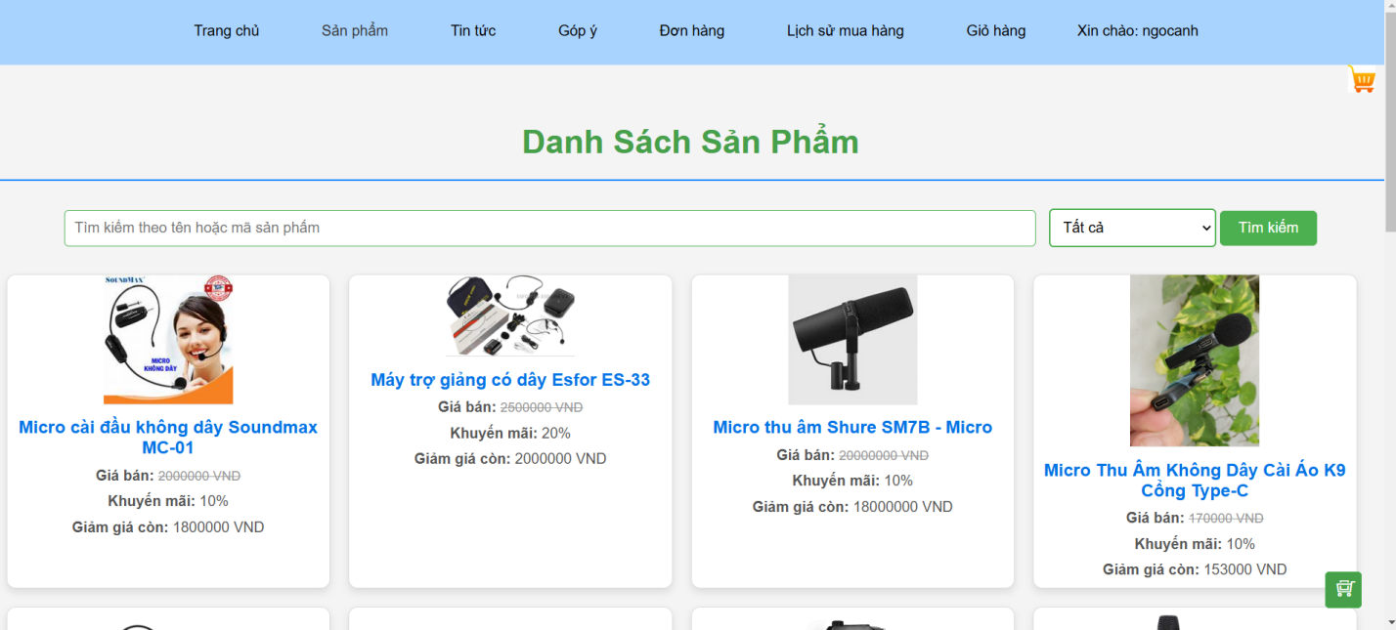

Trang chủ *“Home”*: Là trang chính, chứa tất cả các mục để lựa chọn. Từ trang chủ bạn có thể tìm thấy các thông tin như:

* Thông tin về các loại sản phẩm với giao diện đơn giản, thân thiện và dễ sử dụng, khách hàng có thể lựa chọn sản phẩm ưng ý và đặt hàng.
* Bạn có thắc mắc, góp ý với công ty…

### **2.3.2** **Giao diện người quản trị**

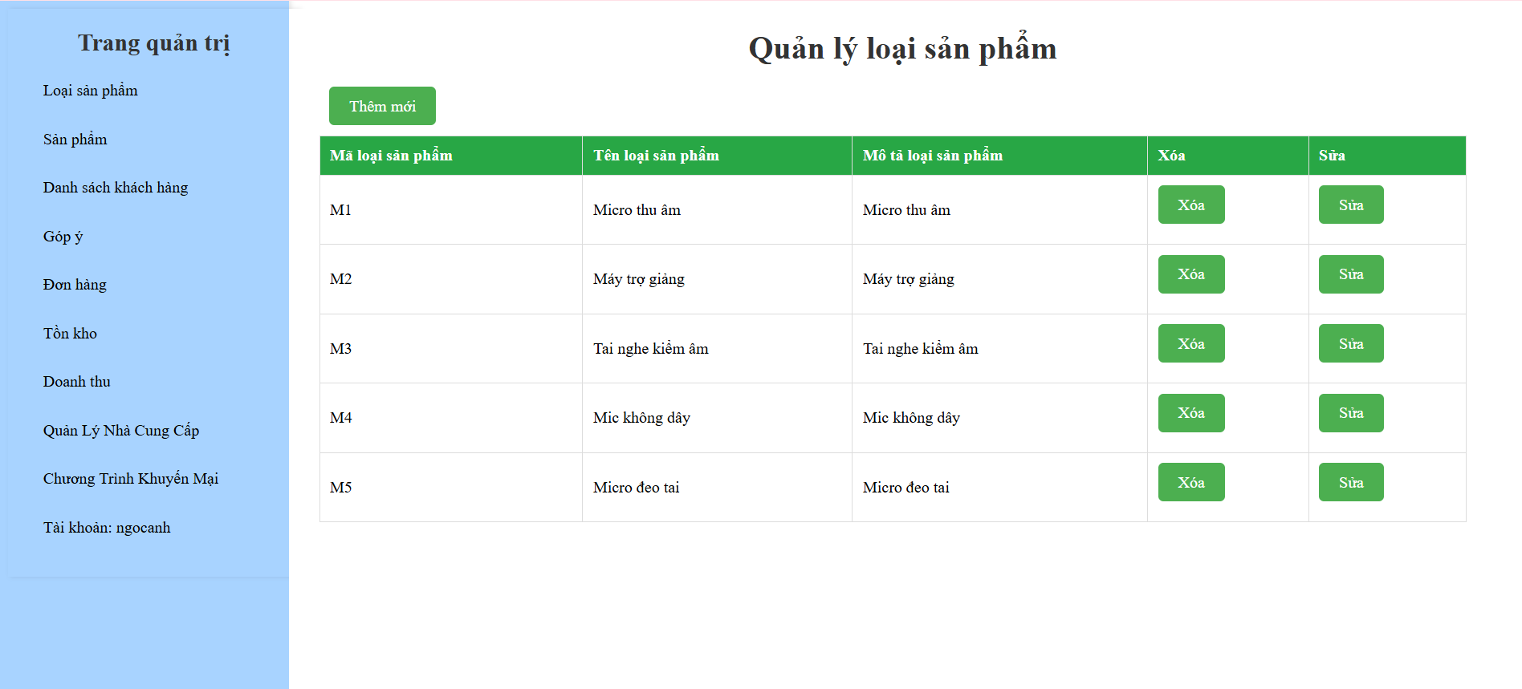

Đây là trang quản trị dành cho người quản trị của cửa hàng, cung cấp các tính năng như: quản lý loại sản phẩm, quản lý sản phẩm, thêm sản phẩm, xử lý đơn hàng,...

## **2.4 Phân tích các chức năng của hệ thống**

### ***2.4.1 Người quản trị (Admin)***

* Quản lý sản phẩm: Cho phép người quản trị thêm, xóa, sửa thông tin liên quan đến sản phẩm, loại sản phẩm. Người quản trị thường xuyên cập nhật những thông tin mới nhất về sản phẩm, thông tin khuyến mại của sản phẩm (nếu sản phẩm có chương trình khuyến mại)
* Quản lý loại sản phẩm: Cho phép người quản trị thêm sửa , xóa thông tin loại sản phẩm.
* Quản lý khách hàng: Cho phép người quản trị quản lý và kiểm soát khách hàng.
* Quản lý thông tin nhà cung cấp sản phẩm (nếu có).
* Người quản trị có thể thống kê hàng tồn kho của sản phẩm.
* Người quản trị có thể thống kê doanh thu bán hàng, lãi suất, sản phẩm bán chạy, sản phẩm bán chậm theo ngày, tháng, năm.
* Quản lý đơn đặt hàng, giao hàng cho đối tượng khách hàng.

### **2.4.2Khách hàng (User)**

* Đăng ký, đăng nhập: cho phép khách hàng mới đăng ký tài khoản và cho phép khách hàng quen đăng nhập vào hệ thống
* Giới thiệu chiến lược kinh doanh của doanh nghiệp như: khuyến mại, dịch vụ chăm sóc khách hàng…
* Giao tiếp với khách hàng: việc khách hàng có thể gửi ý kiến yêu cầu, khiếu nại đến công ty…
* Tin tức: cho phép người dùng cập nhật các tin tức mới từ website…
* Tạo giỏ hàng: mỗi khách hàng có một giỏ hàng riêng biệt không liên quan đến khách hàng khác.
* Thanh toán: khách hàng nhập đầy đủ thông tin cá nhân của khách hàng, cùng địa chỉ và địa điểm giao hàng để dễ dàng giao dịch với khách hàng và lưu lại các thông tin giao dịch.
* Đơn hàng: người dùng có thể kiểm soát được trạng thái của đơn hàng.
* Lịch sử mua hàng: người dùng có xem lại lịch sử các đơn hàng đã mua…

## **2.5 Biểu đồ phân tích thiết kế hệ thống**

### **2.5.1 Biểu đổ Use-case toàn hệ thống**

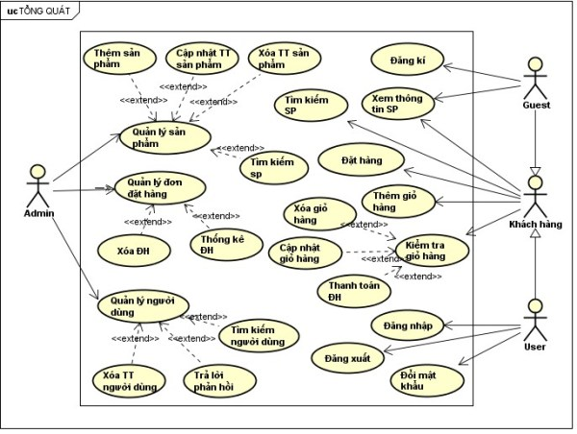

2.**5.2 Phân rã Use case**

Phân rã use case quản lý sản phẩm

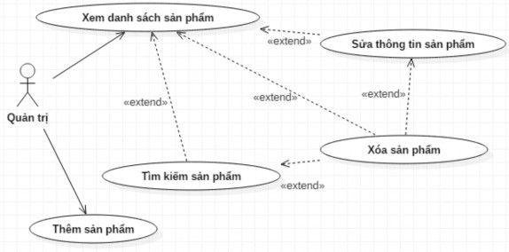

Phân rã use case quản lý người dùng

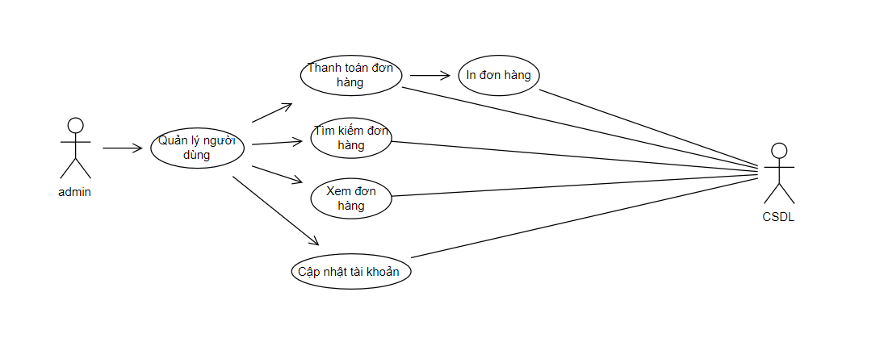

Phân rã use case chức năng của khách hàng

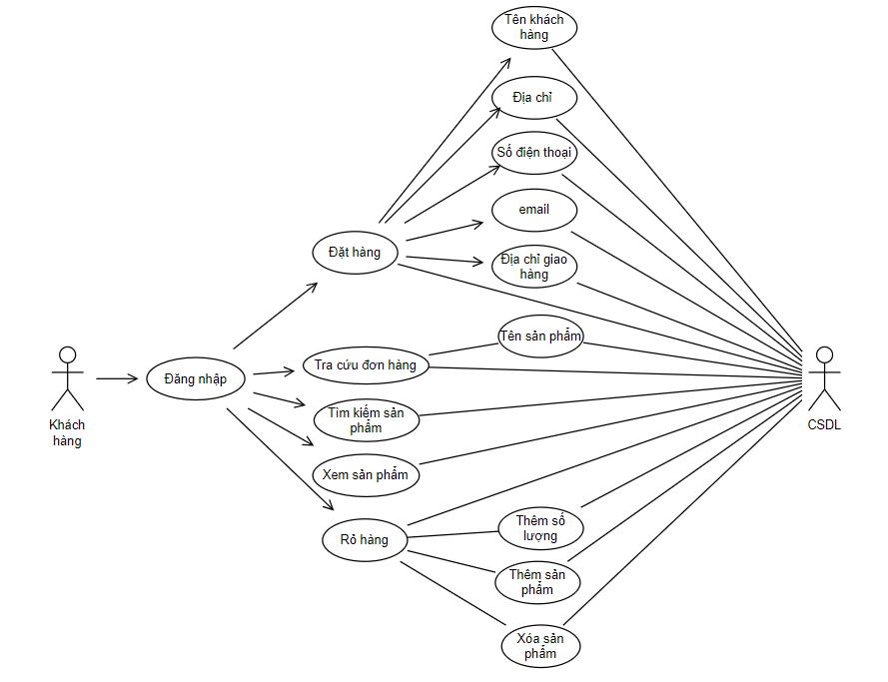

### 

### **2.5.3. Biểu đồ tuần tự**

Biểu đồ tuần tự đăng nhập

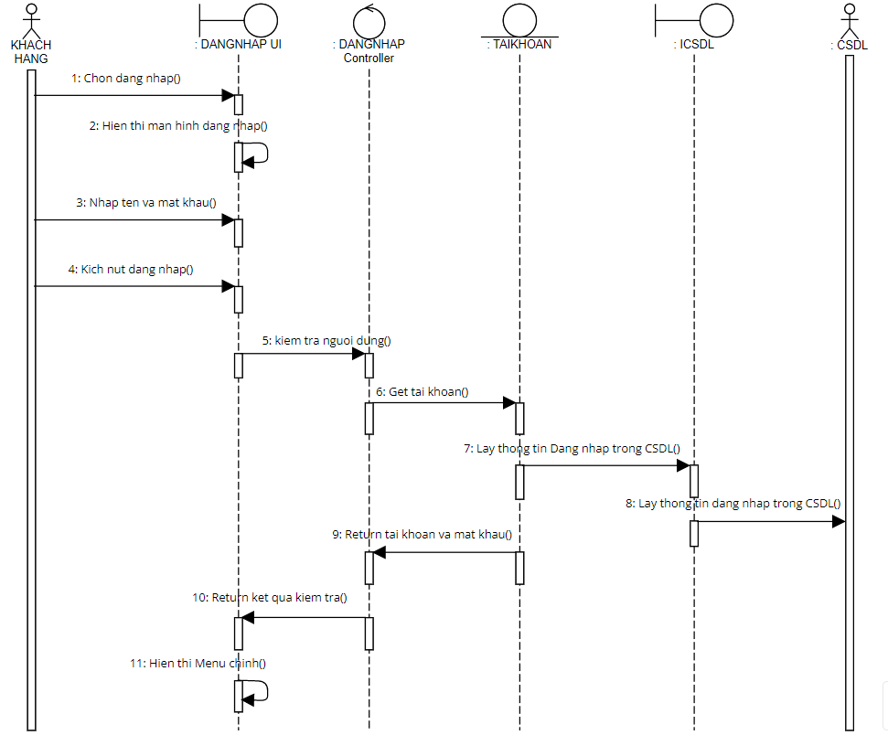

Biểu đồ tuần tự chức năng thanh toán 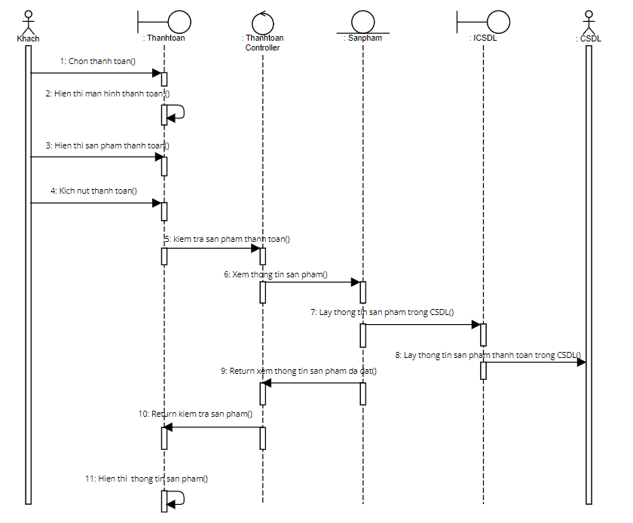

Biểu đồ tuần tự thêm sản phẩm 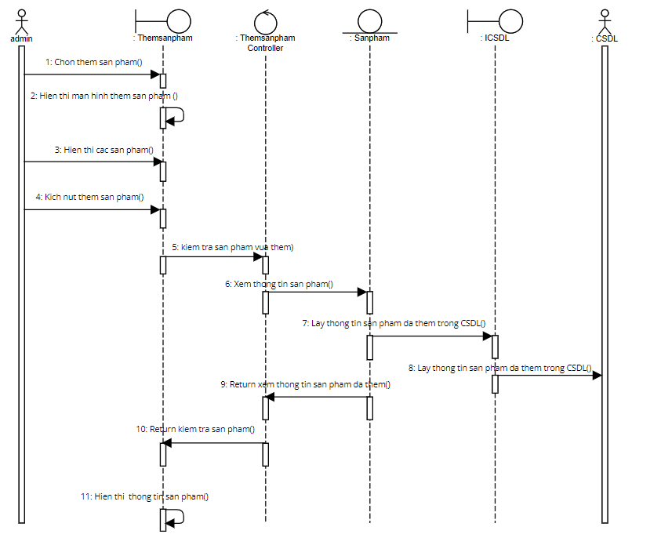

**2.5.4 . Biểu đồ hoạt động**

Biểu đồ hoạt động đăng nhập 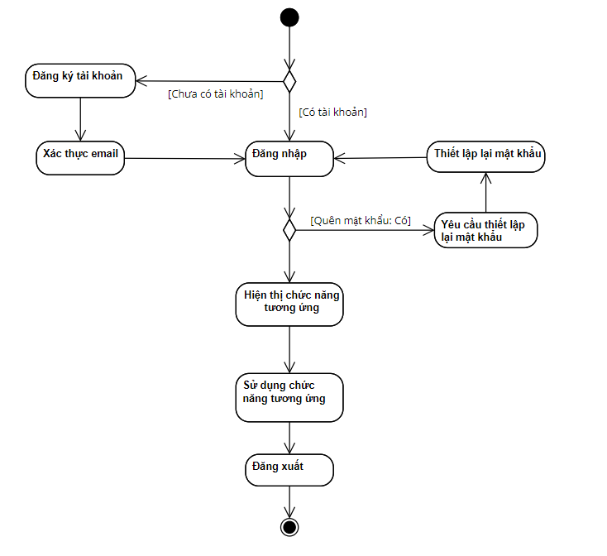

Biểu đồ hoạt động người dùng

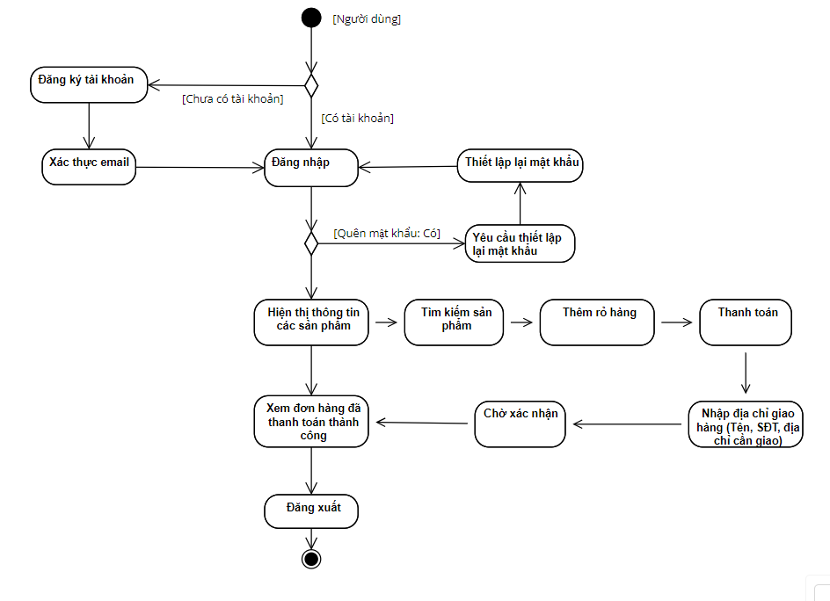

Biểu đồ hoạt động của admin

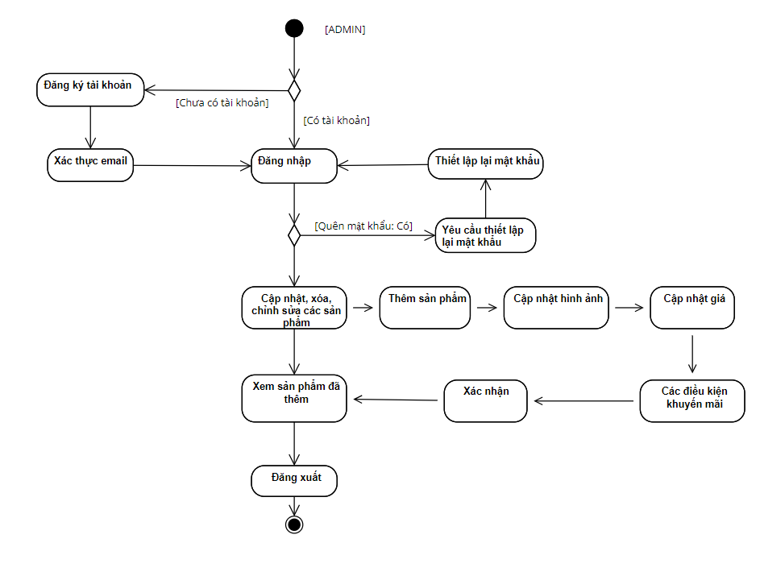

## **2.6 Thiết kế cơ sở dữ liệu**

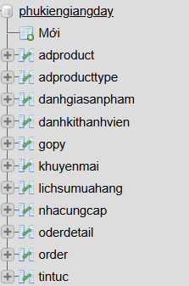

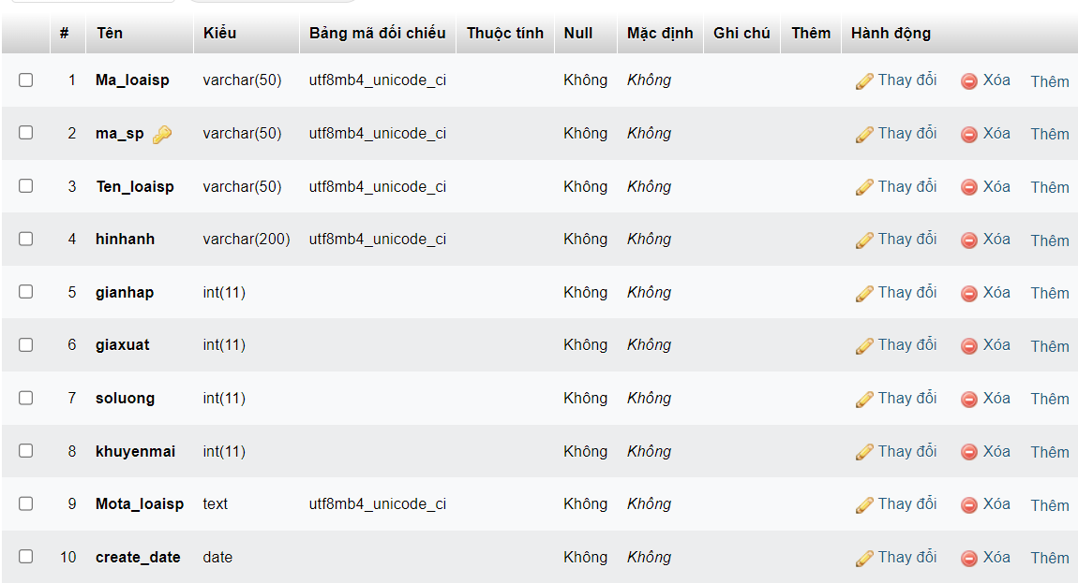

Bảng adproduct

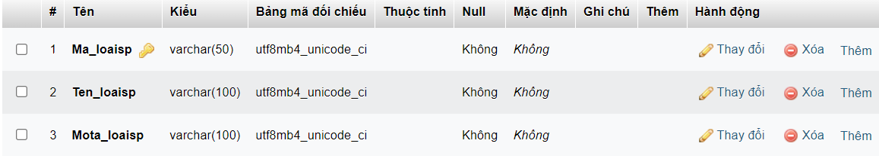

Bảng adproducttype

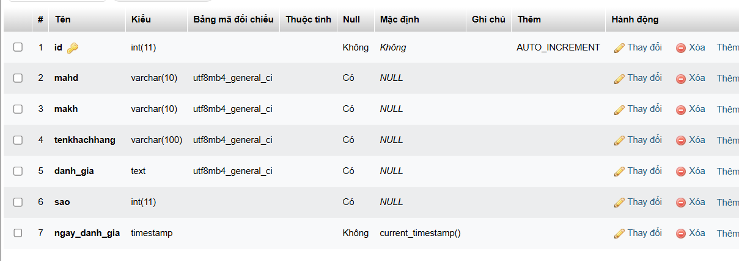

Bảng danhgiasanpham

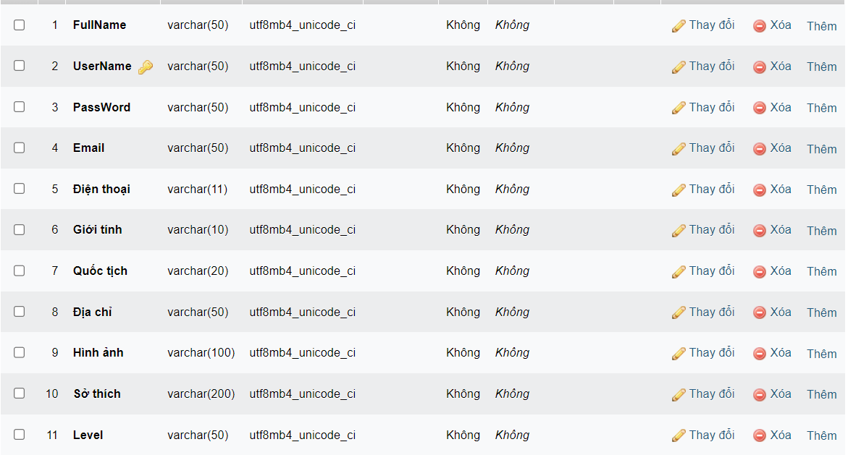

Bảng dangkithanhvien

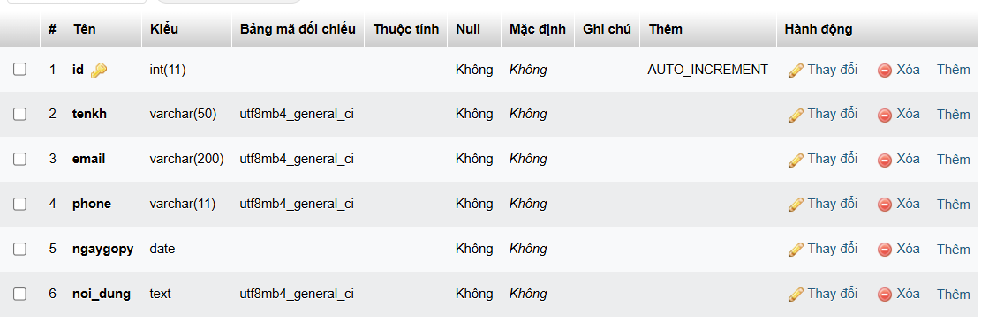

Bảng gopy

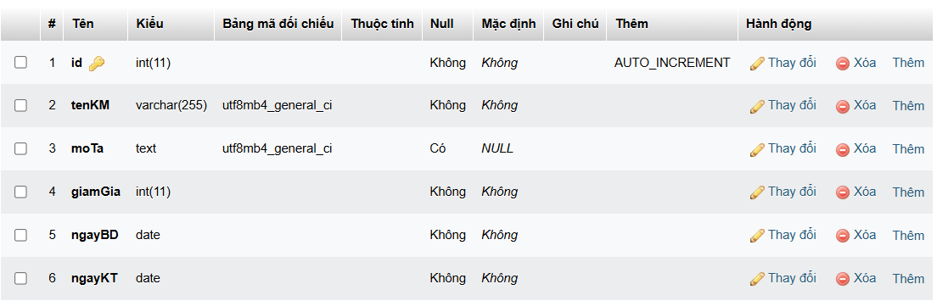

Bảng khuyến mại

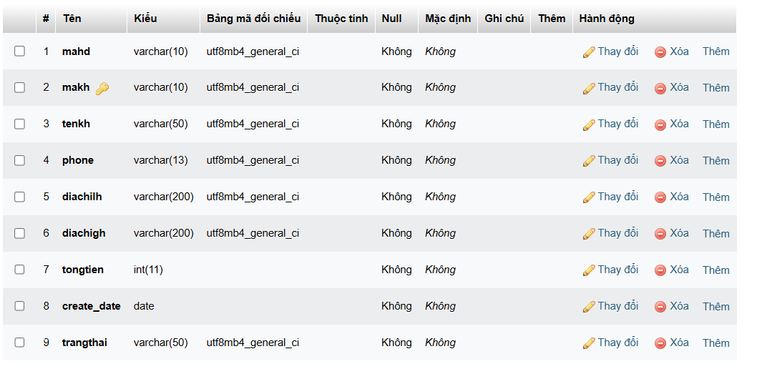

Bảng lichsumuahang

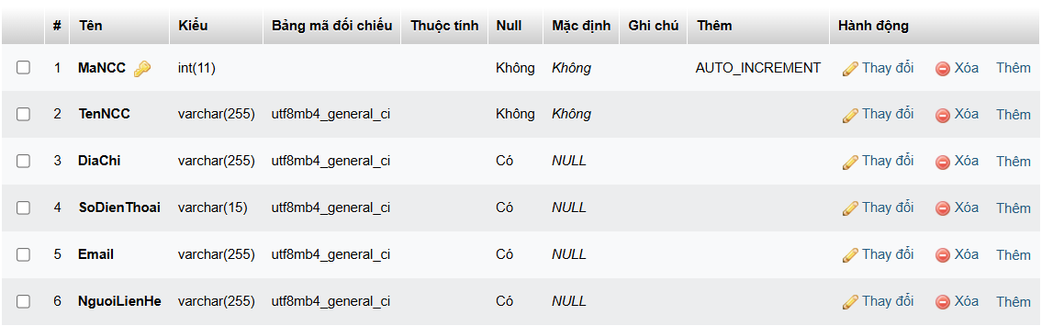

Bảng nhacungcap

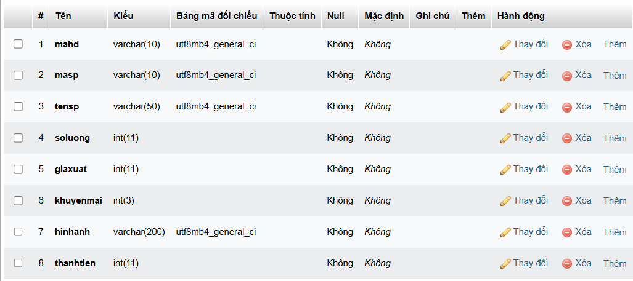

Bảng orderdetail

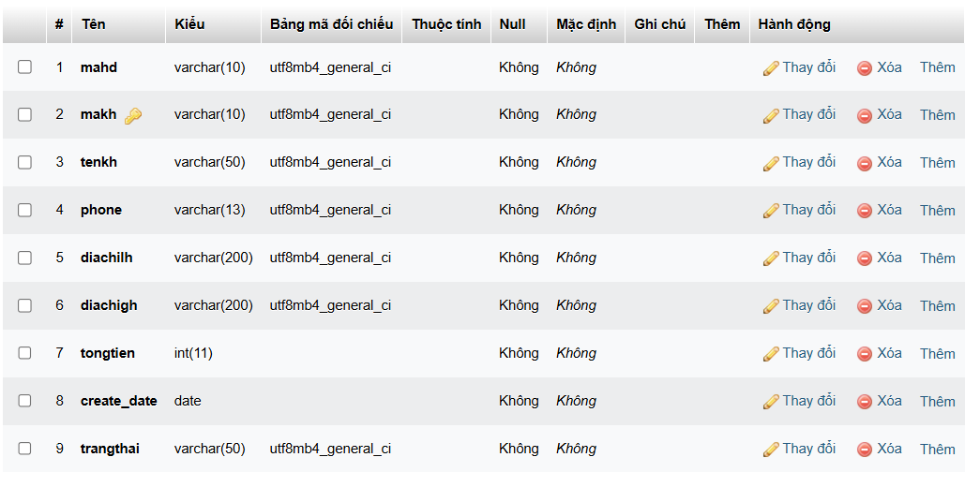

Bảng order

**CHƯƠNG 3. GIAO DIỆN CÀI ĐẶT CHƯƠNG TRÌNH THỬ NGHIỆM**

1. Admin   
1.1. Giao diện đăng nhập

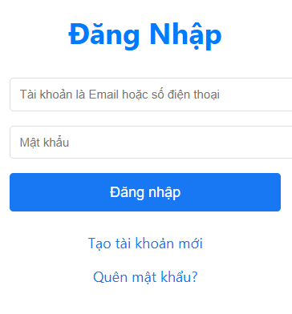

Giao diện đăng nhập cho phép người dùng nhập thông tin tài khoản (email hoặc số điện thoại) và mật khẩu để truy cập hệ thống, cùng các tùy chọn như tạo tài khoản mới hoặc khôi phục mật khẩu.  
1.2. Trang chủ admin

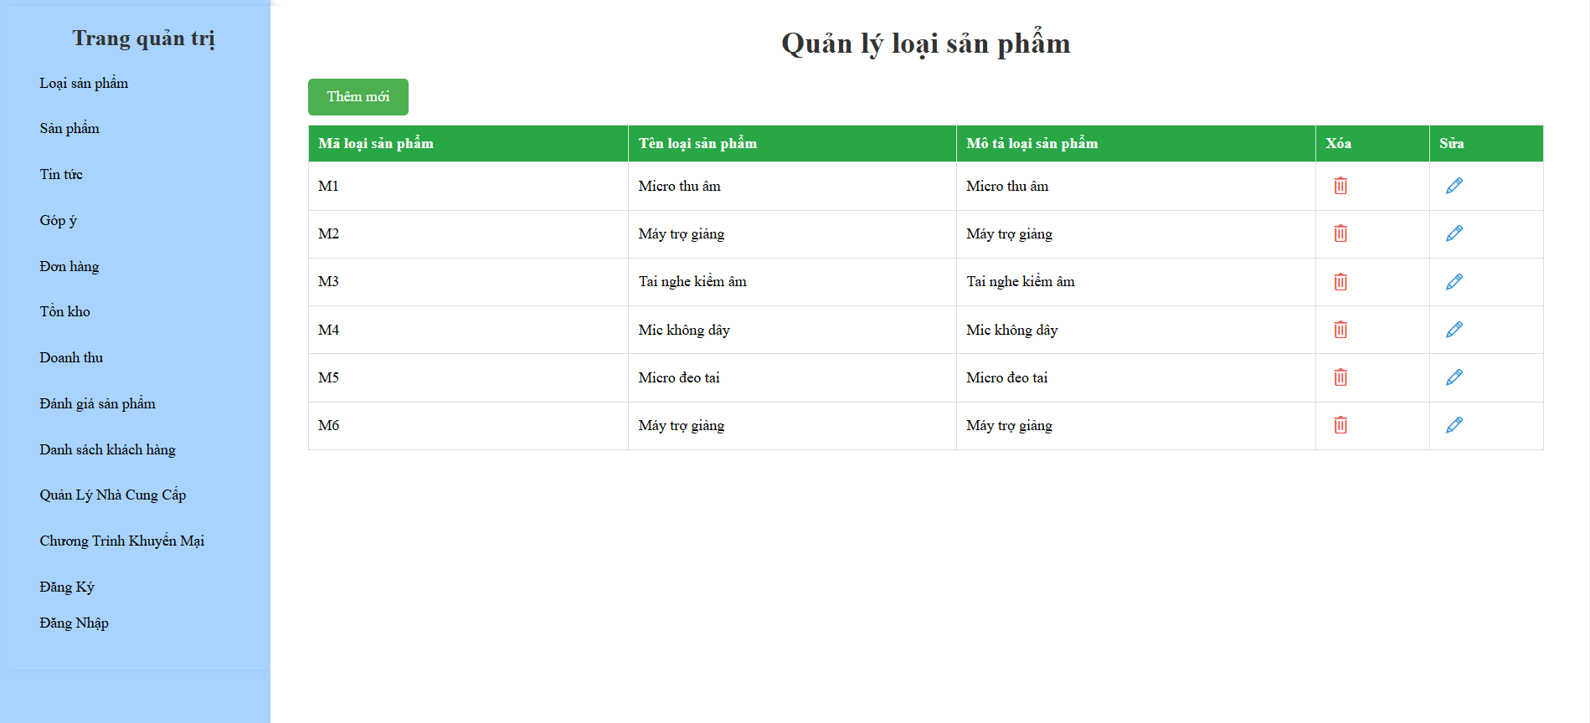

Giao diện trang admin cho phép người quản trị quản lí loại sản phẩm, sản phẩm, tin tức, góp ý, đơn hàng, tồn kho, doanh thu….  
3.1.3. Đổi mật khẩu admin

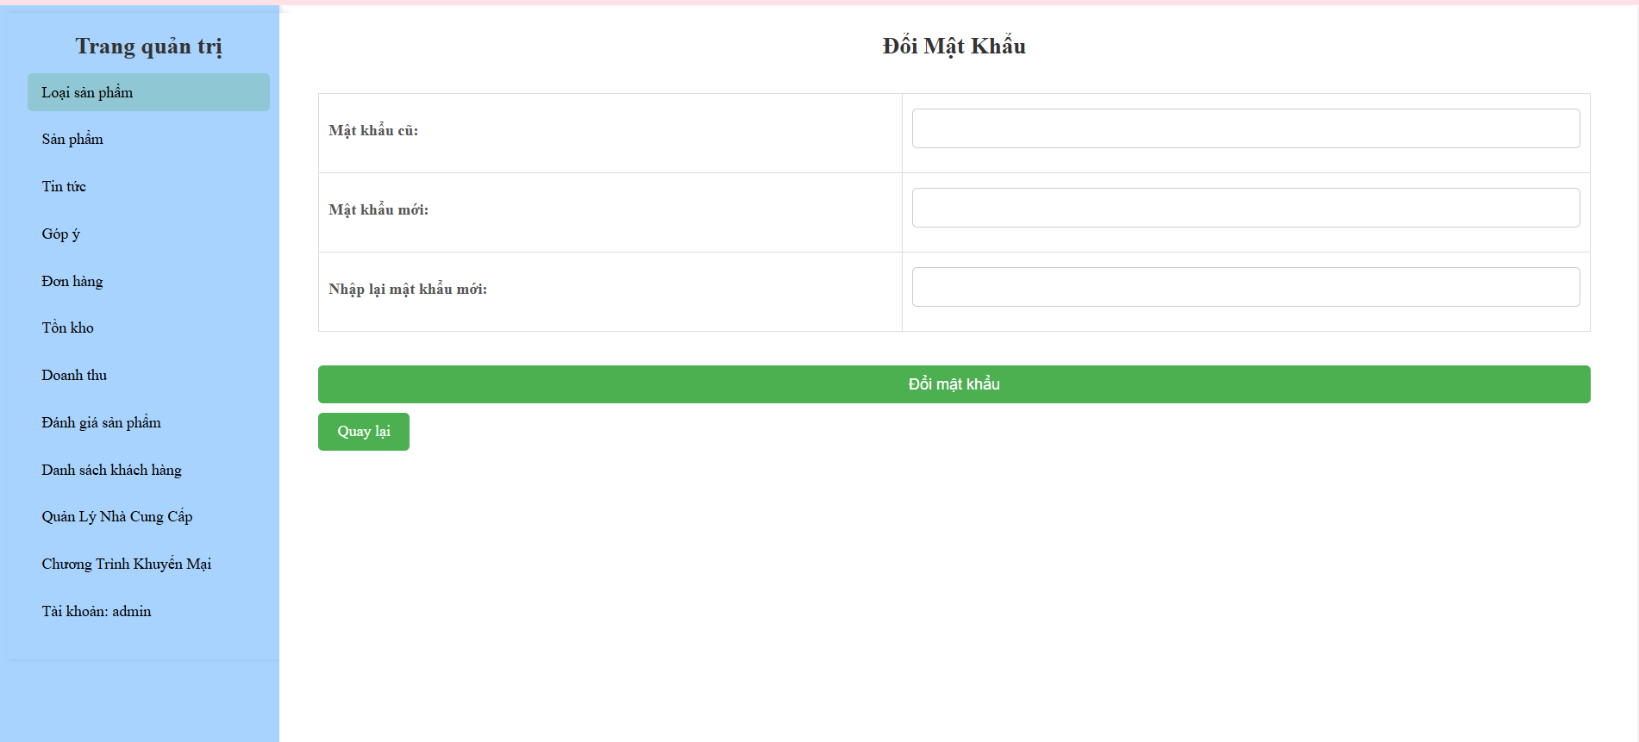

Cho phép người quản trị có thể thay đổi mật khẩu

3.1.4. Đăng xuất

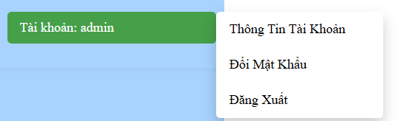

Chức năng đăng xuất sẽ thoát tài khoản hiện tại và chuyển người dùng trở lại màn hình đăng nhập, đảm bảo không còn quyền truy cập vào các chức năng nội bộ nếu không đăng nhập lại.

3.1.5. Quản lý khách hàng

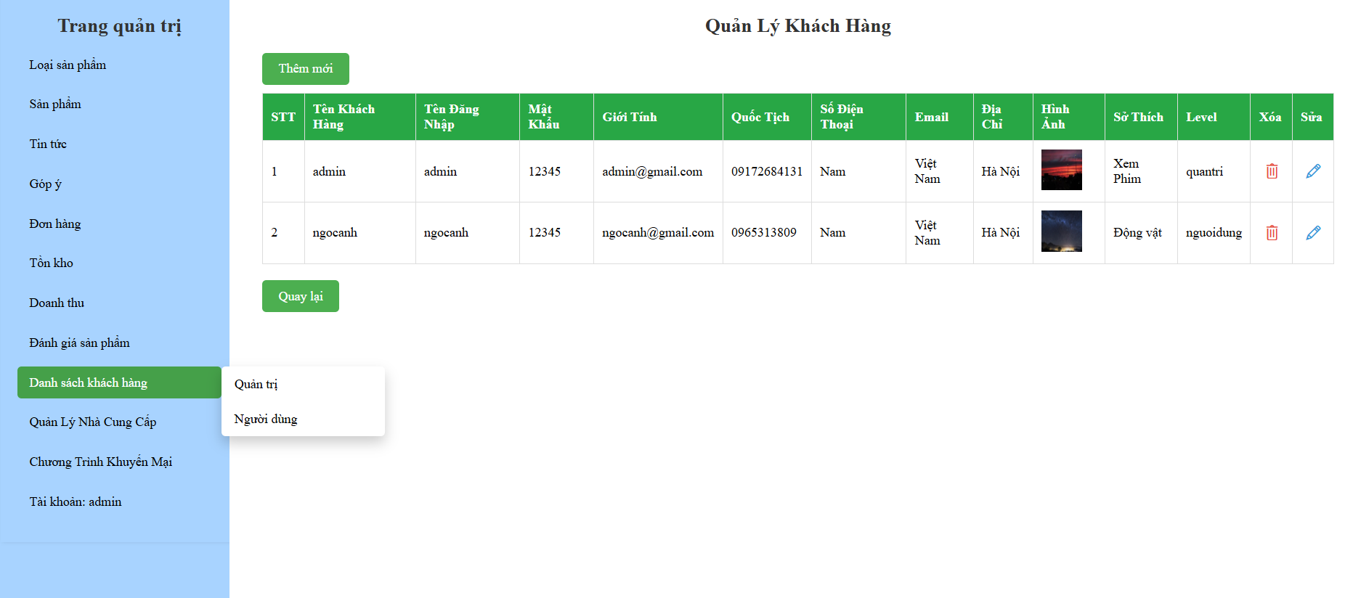

Chức năng cho phép người quản trị quản lý tài khoản admin và tài khoản khách hàng theo từng mục riêng biệt. Từ đó, người quản trị có thể dễ dàng tìm kiếm, phân loại, và xác định các khách hàng tiềm năng để phát triển chiến lược kinh doanh phù hợp.

3.1.6. Thêm, sửa , xóa khách hàng

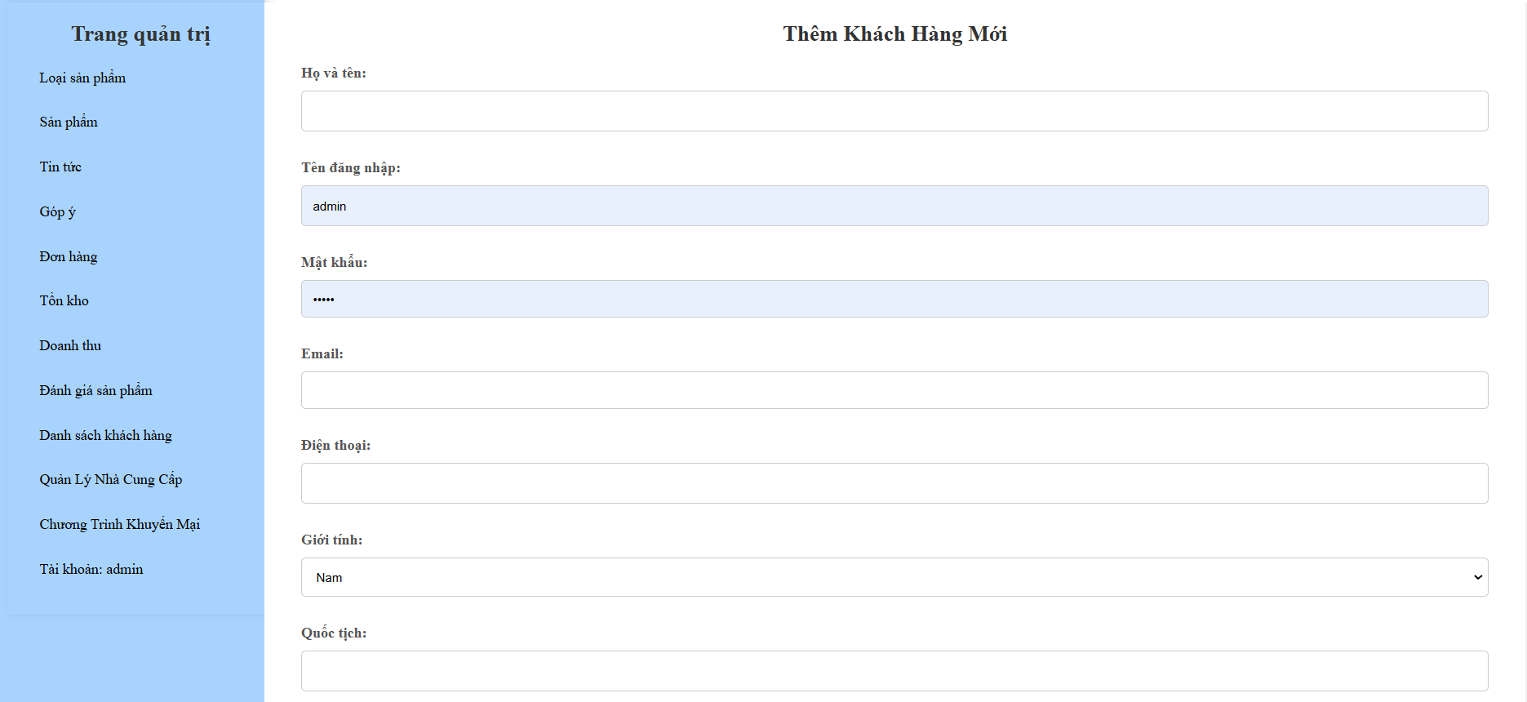

Giao diện thêm khách hàng mới

Cho phép người quản trị thêm khách hàng mới

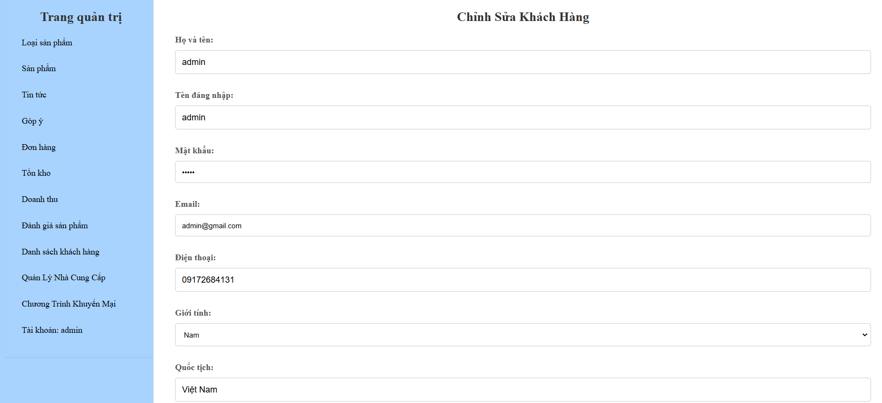

Giao diện sửa khách hàng

Cho phép người quản trị sửa thông tin và lưu lại

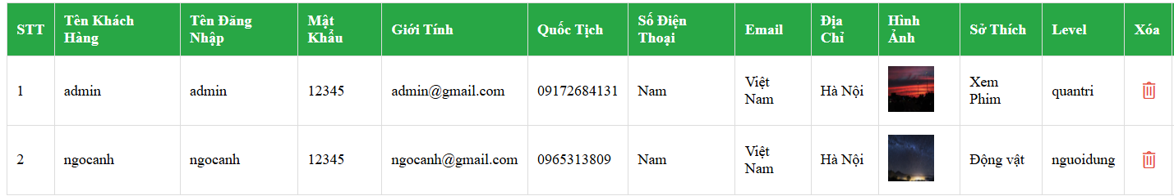

Xóa khách hàng

Cho phép người quản trị xóa bỏ khách hàng  
3.1.7. Quản lý nhà cung cấp

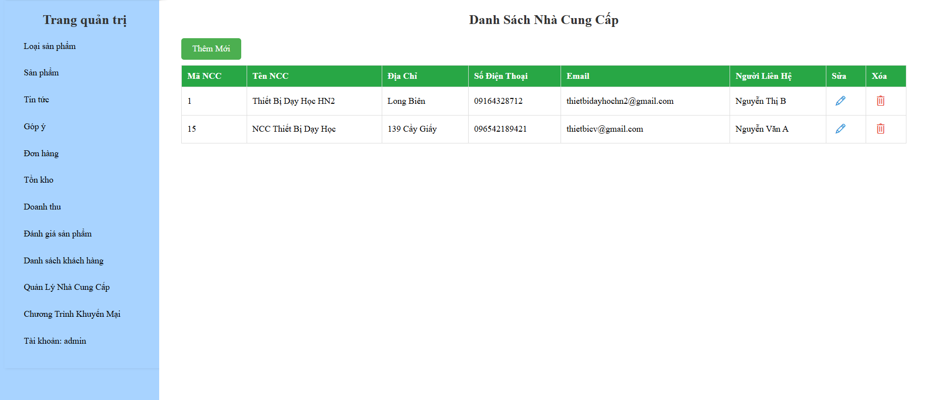

Giao diện quản lý nhà cung cấp

Cho phép người quản trị thêm, sửa, xóa nhà cung cấp  
3.1.8. Thêm, sửa ,xóa nhà cung cấp

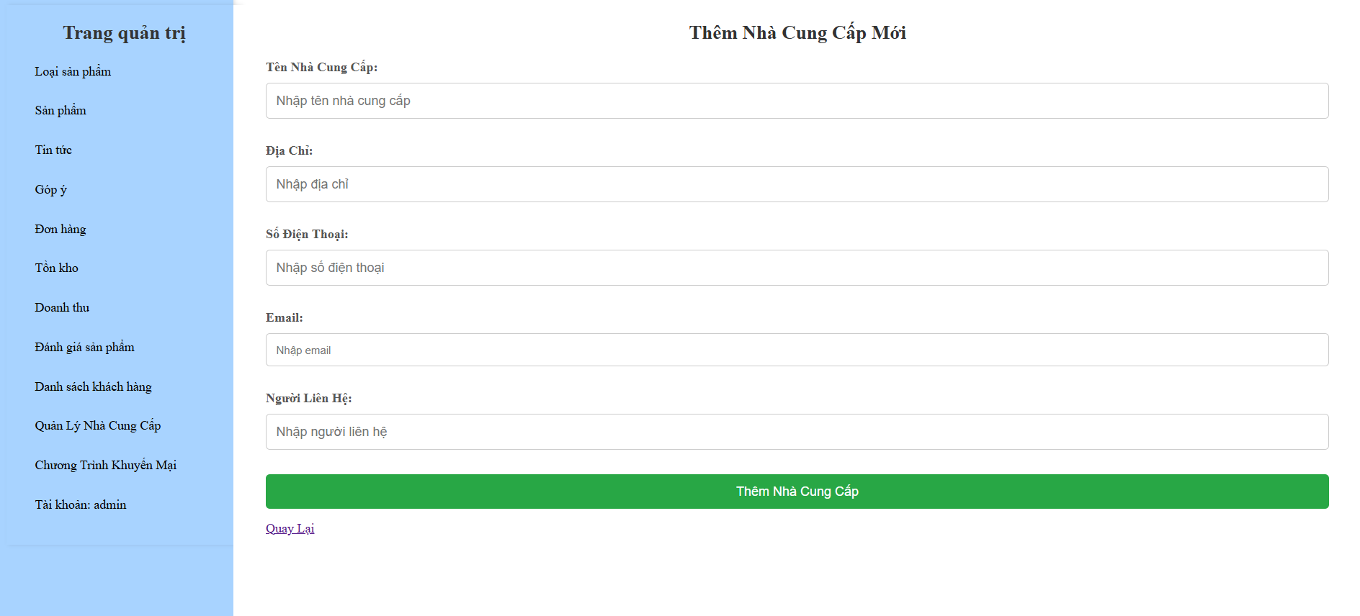

Giao diện thêm nhà cung cấp

Cho phép người quản trị thêm nhà cung cấp mới

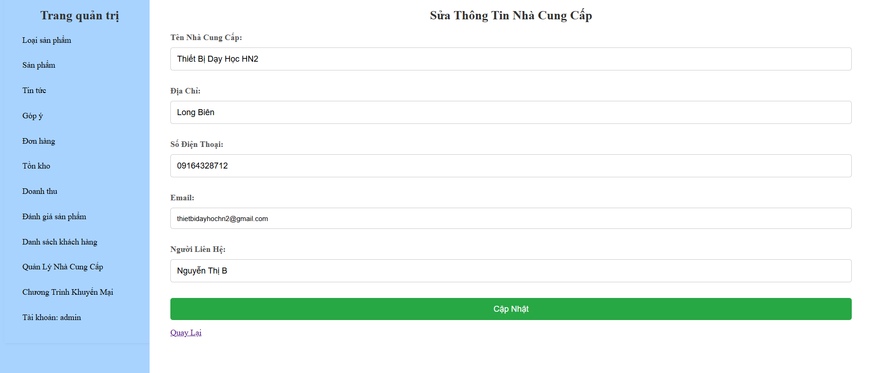

Giao diện sửa nhà cung cấp

Cho phép người quản trị sửa nhà cung cấp

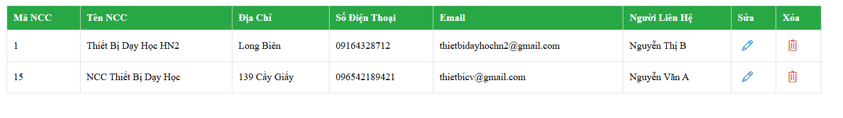

Giao diện xóa nhà cung cấp

Cho phép người dùng xóa nhà cung cấp  
3.1.9. Quản lý sản phẩm

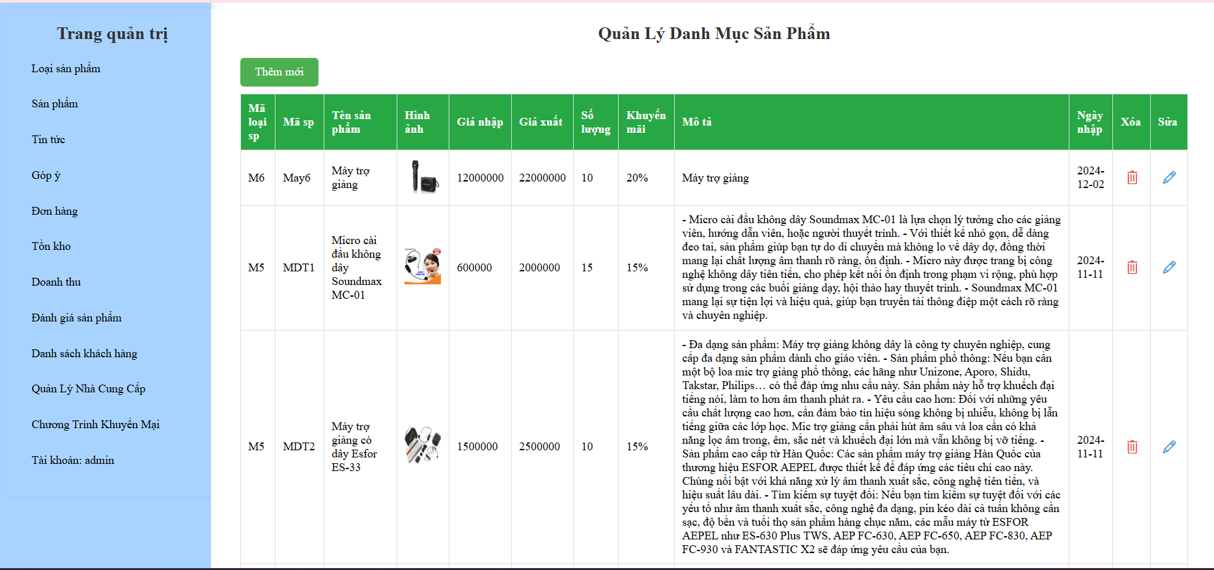

Giao diện quản lý sản phẩm

Cho phép người quản trị có thể thêm, sửa, xóa, sản phẩm

3.1.10. Thêm,sửa,xóa sản phẩm

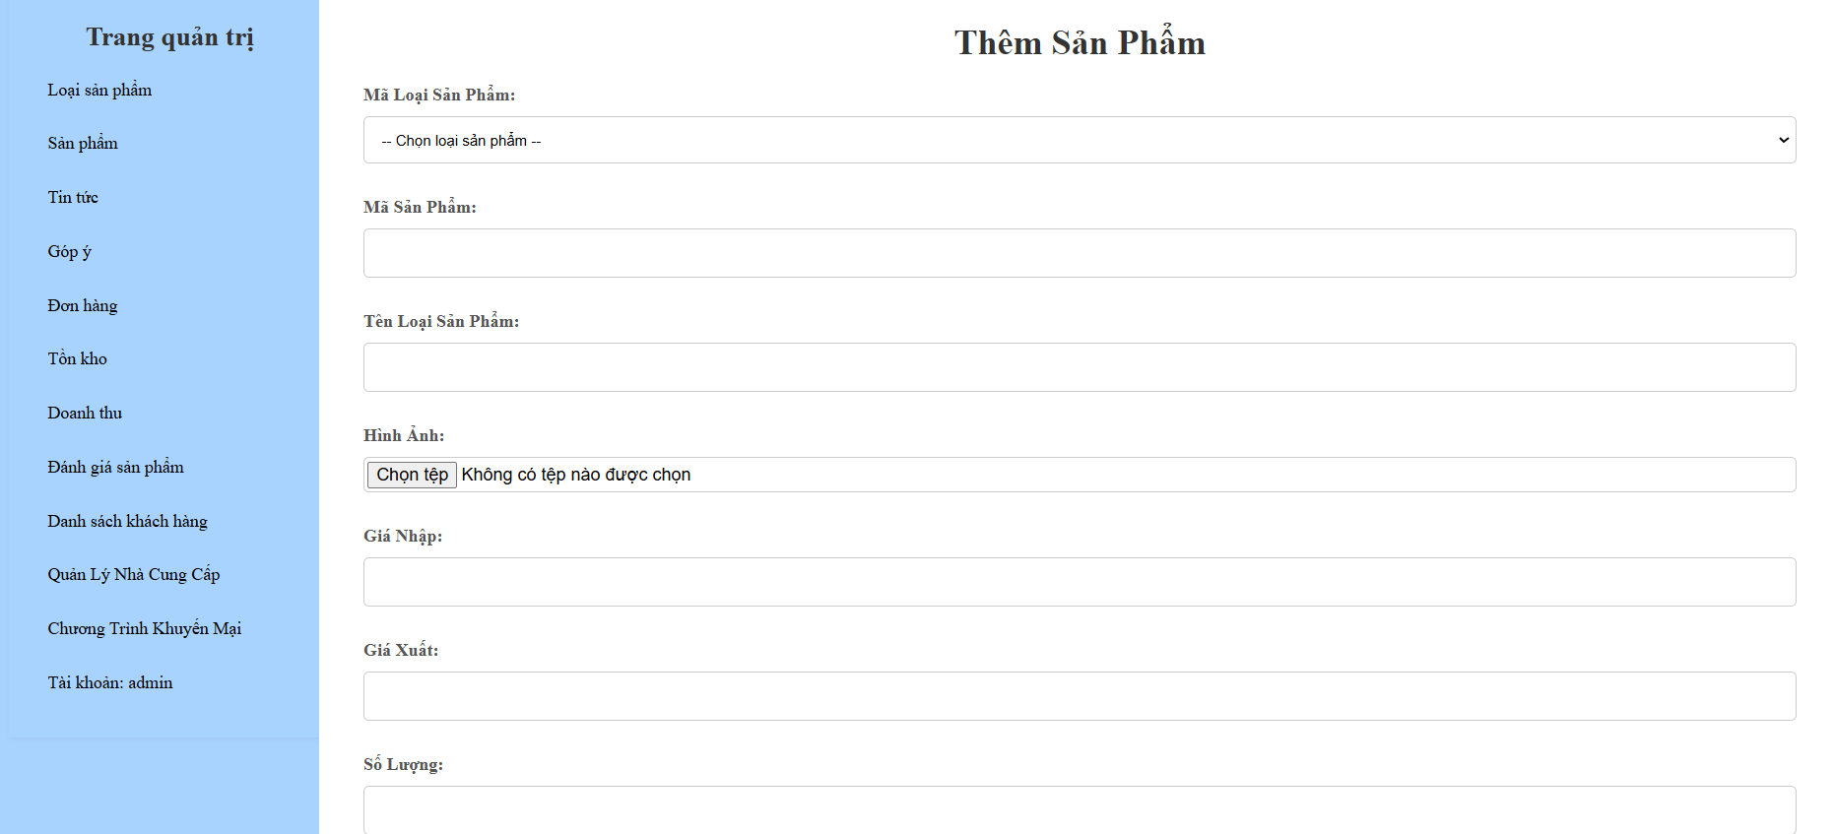

Giao diện thêm sản phẩm

Cho phép người quản trị thêm sản phẩm

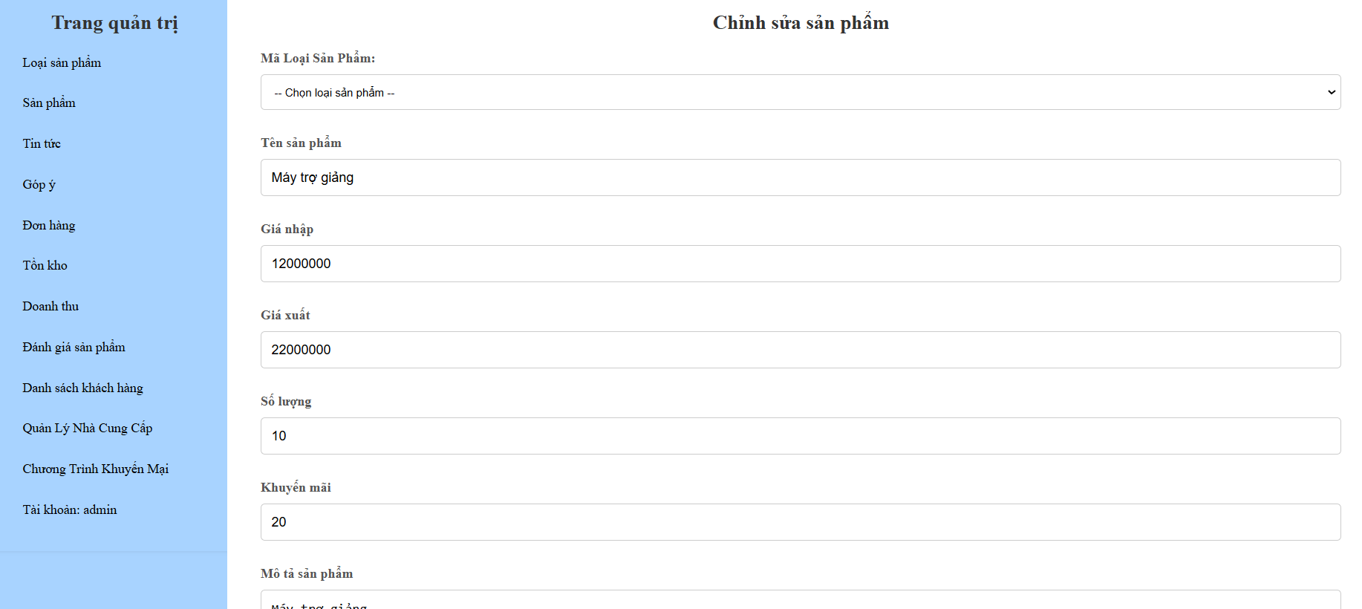

Giao diện sửa sản phẩm

Cho phép người quản trị sửa sản phẩm

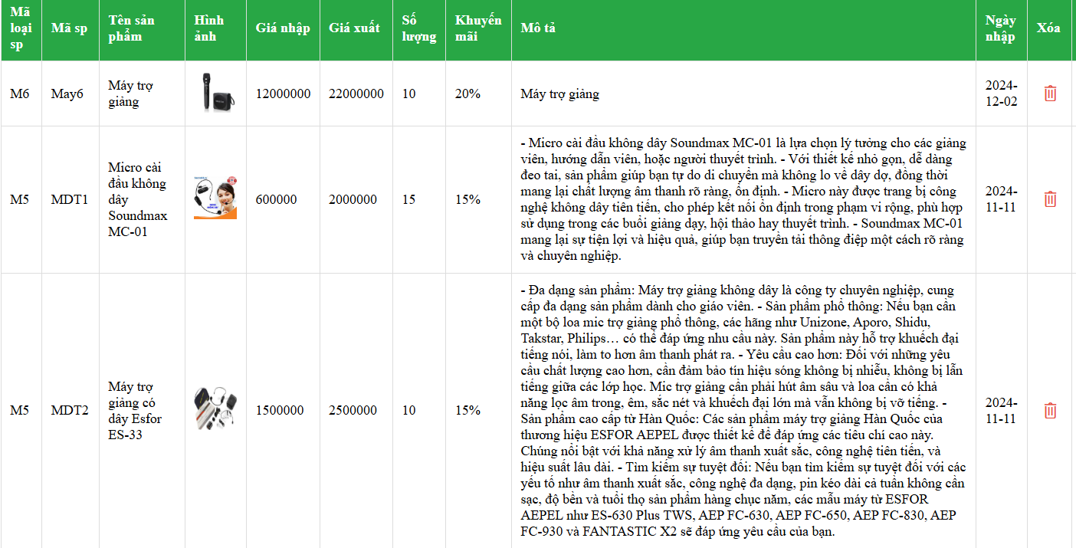

Giao diện xóa sản phẩm

Cho phép người quản trị có thể xóa sản phẩm  
3.1.11. Quản lý loại sản phẩm

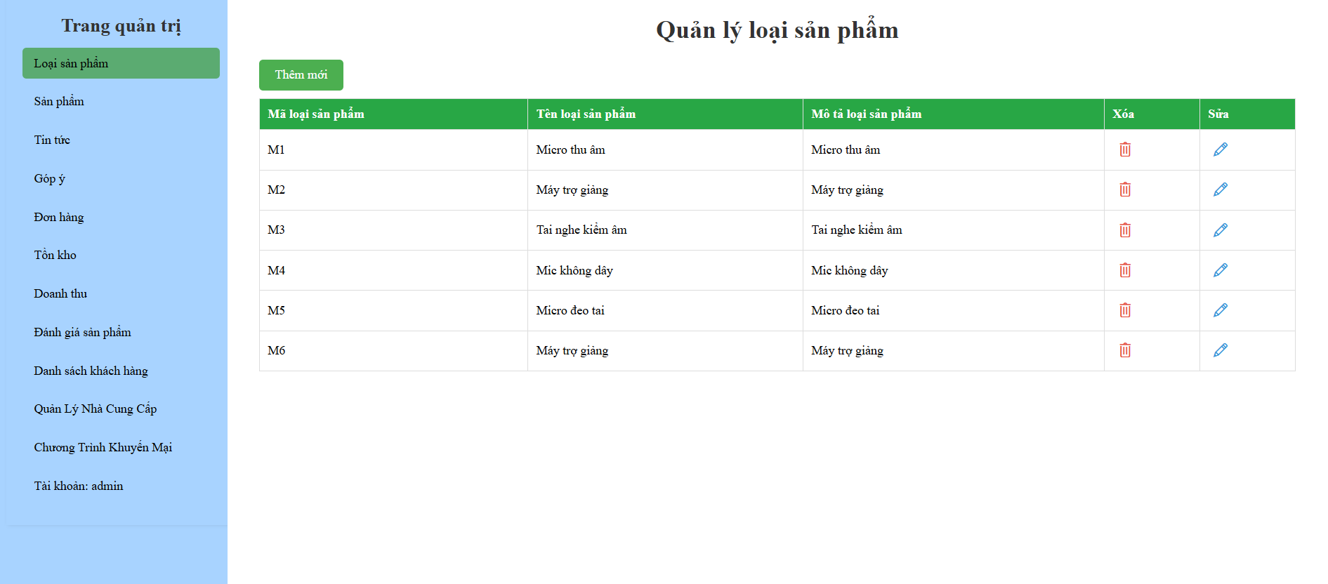

Giao diện quản lý loại sản phẩm

Cho phép người quản trị thêm, sửa, xóa loại sản phẩm



Giao diện thêm loại sản phẩm

Cho phép người quản trị thêm mới loại sản phẩm



Giao diện sửa loại sản phẩm

Cho phép người quản trị sửa thông tin loại sản phẩm



Giao diện xóa loại sản phẩm

Cho phép người quản trị xóa loại sản phẩm

3.1.12. Quản lý báo cáo bán hàng

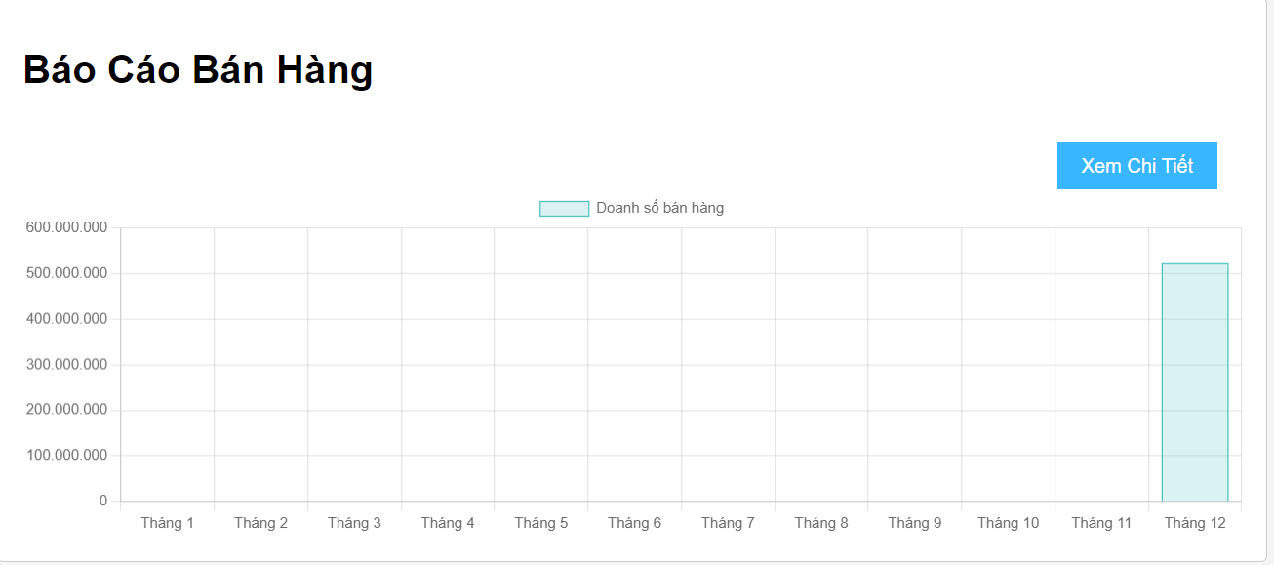

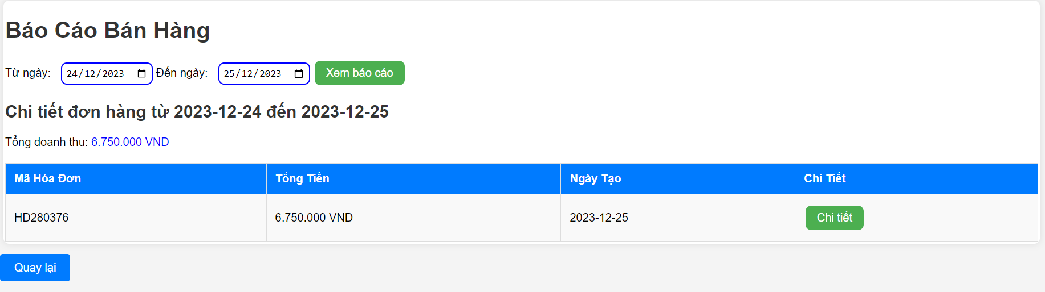

Bào cáo bán hàng

3.1.13. Xem chi tiết báo cáo

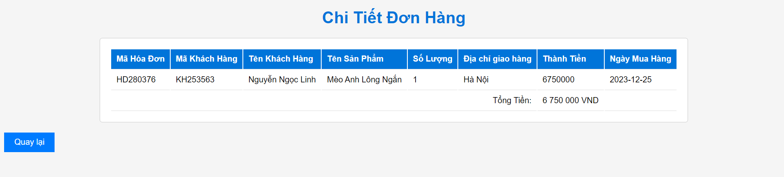

Chi tiết báo cáo

3.1.14. Báo cáo tồn kho

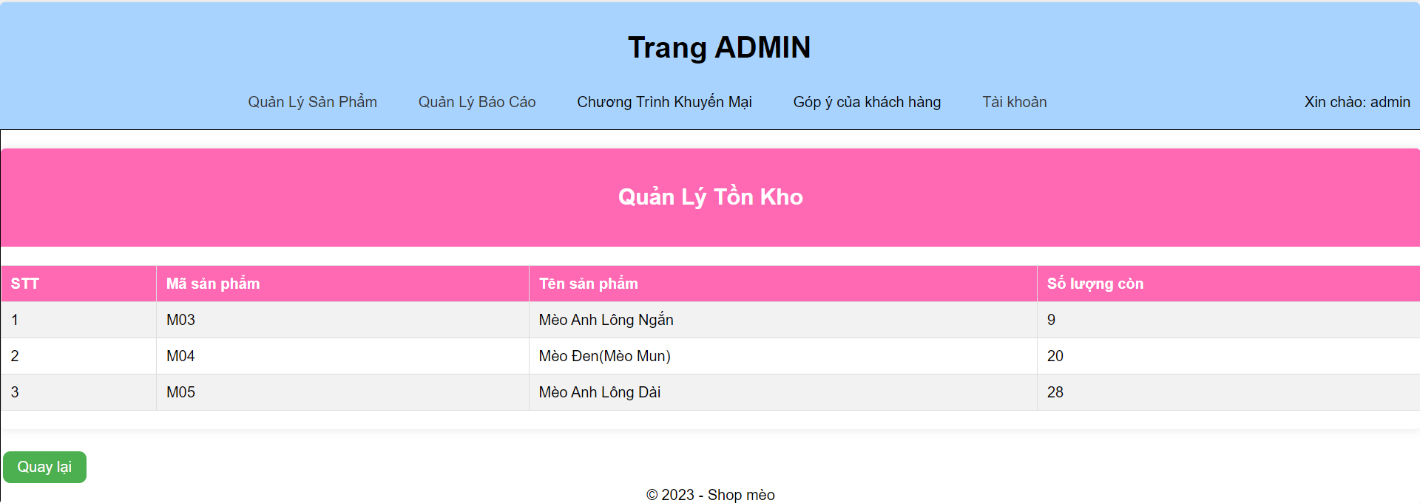

Báo cáo tồn kho

3.1.15. Quản lý chương trình khuyến mại

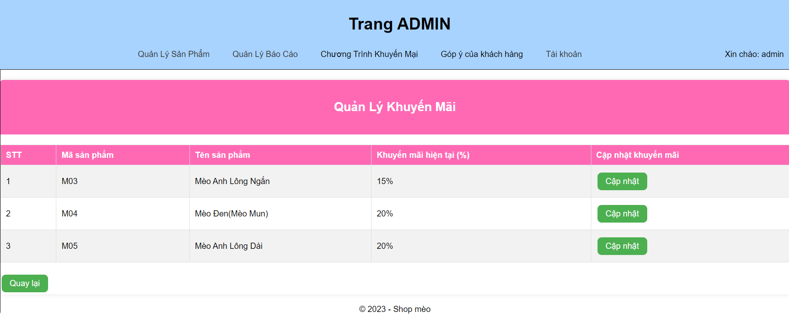

Chương trình khuyến mại

3.1.15. Đăng xuất   
3.2. Khách hàng   
3.2.1. Trang chủ khách hàng

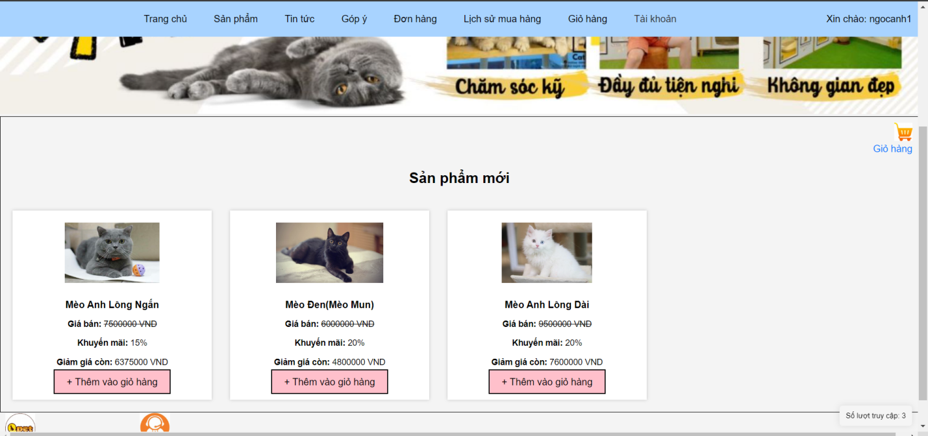

Trang chủ khách hàng

3.2.2. Đổi mật khẩu khách hàng

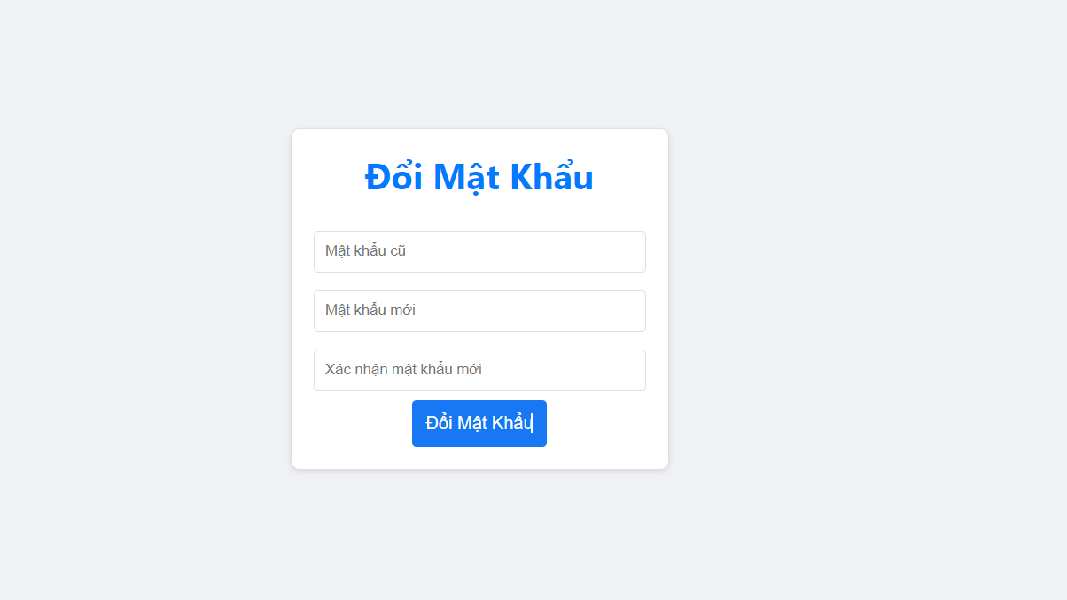

Đổi mật khẩu khách hàng

3.2.3. Chỉnh sửa khách hàng

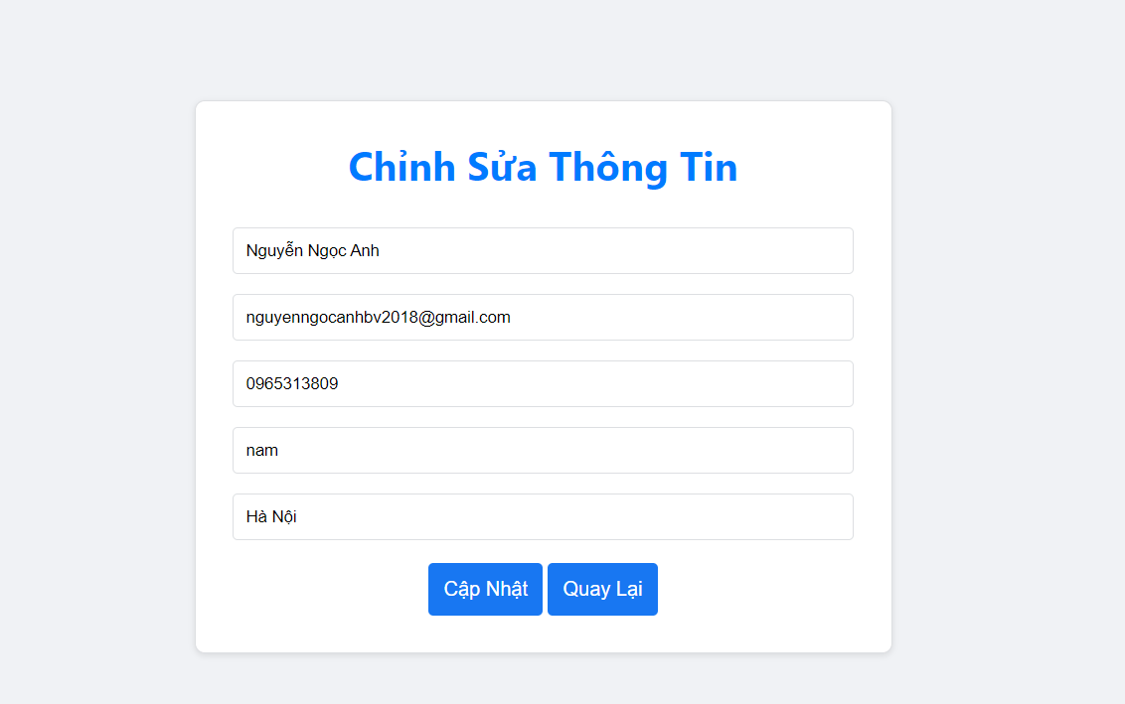

Chỉnh sửa thông tin khách hàng

3.2.4. Danh mục loại sản phẩm

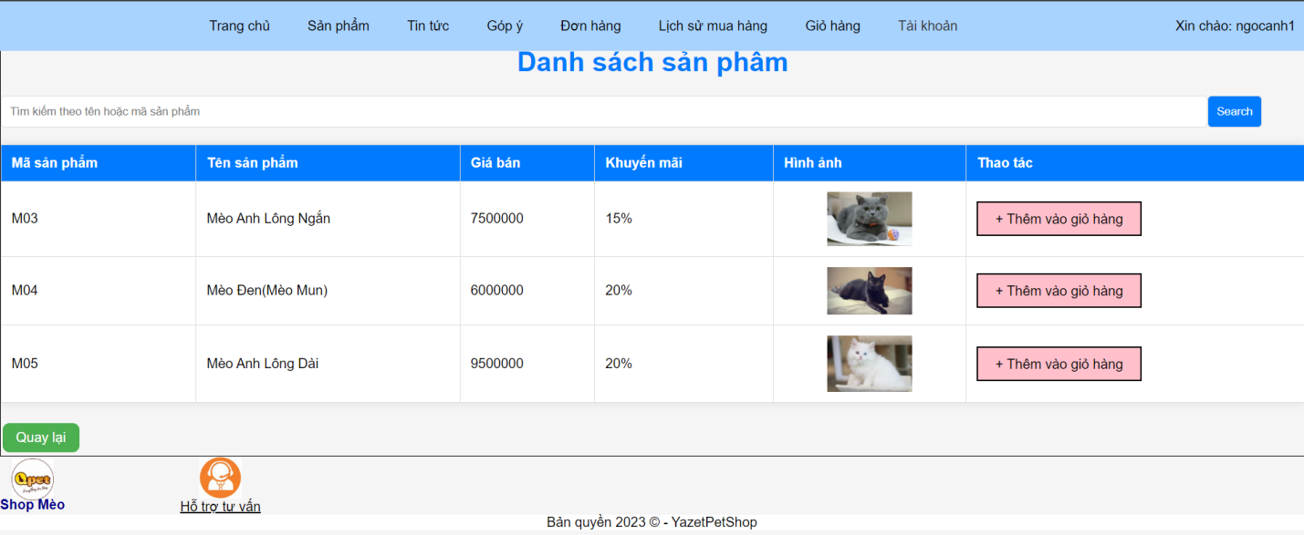

Danh mục loại sản phẩm

3.2.5. Chọn mua sản phẩm

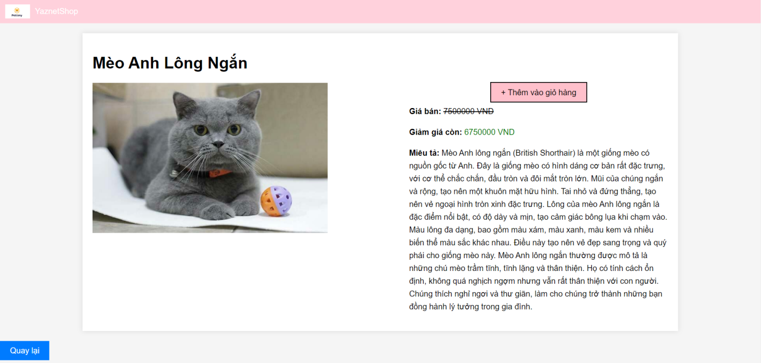

Chọn mua sản phẩm

3.2.6. Giao diện giỏ hàng

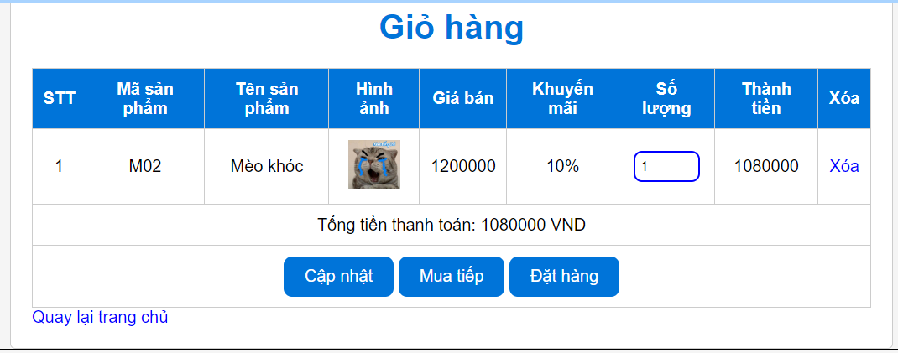

Giao diện giỏ hàng

3.2.7. Chi tiết mua hàng

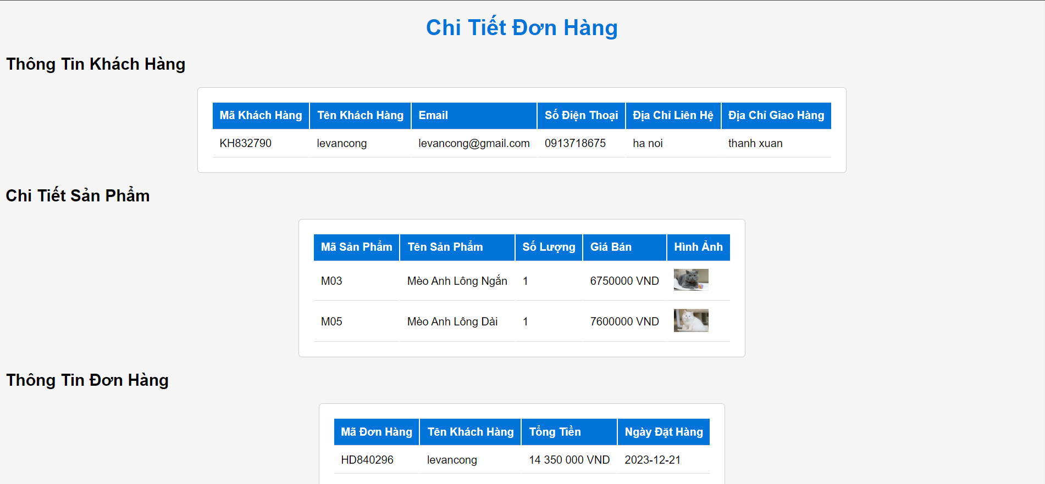

Chi tiết mua hàng

3.2.8. Lịch sử mua hàng

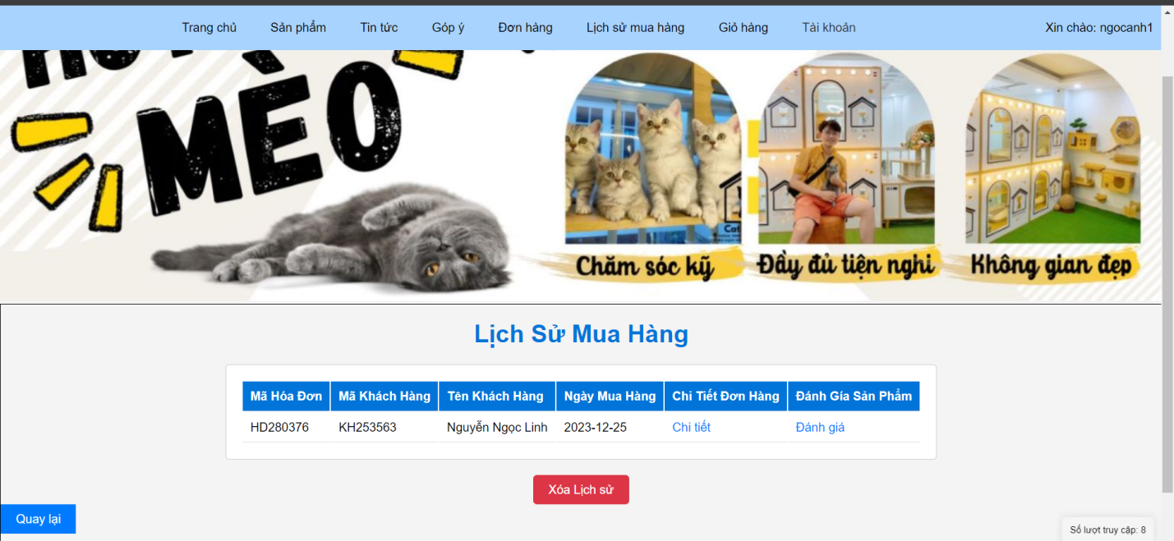

Lịch sử mua hàng

**CHƯƠNG 4. ĐÁNH GIÁ PHẦN MỀM**

Điểm Mạnh:

* Giao Diện Thân Thiện:
* Giao diện trang web thân thiện với người dùng, dễ dàng điều hướng và tìm kiếm sản phẩm.

Tính Năng Tìm Kiếm Hiệu Quả:

* Tính năng tìm kiếm và lọc sản phẩm hoạt động mạnh mẽ, giúp người dùng dễ dàng tìm thấy thú cưng mong muốn.

Quản Lý Sản Phẩm Chuyên Nghiệp:

* Thông tin sản phẩm được hiển thị rõ ràng, cùng với hình ảnh chất lượng cao, giúp tăng sức hấp dẫn.

Trải Nghiệm Người Dùng Tốt:

* Quá trình đăng ký, mua sắm và thanh toán diễn ra mượt mà, tạo ra trải nghiệm người dùng tích cực.

Cần Cải Thiện:

Tăng Cường Hỗ Trợ Khách Hàng:

* Cần thêm tính năng hỗ trợ khách hàng để giải đáp thắc mắc người dùng và tăng cường tương tác.

Mở Rộng Phương Thức Thanh Toán:

* Cân nhắc mở rộng các phương thức thanh toán để đáp ứng nhiều sự tiện lợi hơn cho người mua sắm.

Bảo Mật Thông Tin Khách Hàng:

* Tăng cường biện pháp bảo mật để bảo vệ thông tin cá nhân của khách hàng.

Đánh Giá Tổng Thể:

* Trang web bán thú cưng (mèo) đã đạt được nhiều điểm tích cực, nhất là trong việc tạo ra trải nghiệm mua sắm trực tuyến thuận lợi. Giao diện và quản lý sản phẩm chuyên nghiệp đã tạo ra ấn tượng tích cực. Tuy nhiên, để nâng cao chất lượng dịch vụ, cần thực hiện những cải thiện nhỏ như mở rộng hỗ trợ khách hàng và tăng cường bảo mật thông tin. Tổng thể, trang web là một nền tảng mua sắm trực tuyến đáng tin cậy cho những người yêu thú cưng.

# **KẾT LUẬN**

Tổng kết, website bán thú cưng (mèo) của chúng tôi đã đạt được nhiều tiến bộ tích cực và tạo ra một môi trường mua sắm trực tuyến thoải mái cho người dùng. Sự thân thiện và chuyên nghiệp của giao diện, cùng với tính năng tìm kiếm hiệu quả, đã đóng góp vào trải nghiệm tích cực. Điều này sẽ giúp chúng tôi thu hút đối tượng khách hàng rộng lớn và xây dựng một cộng đồng yêu thú cưng đồng đội.

Mặc dù đã có những điểm mạnh, chúng tôi cũng đánh giá cao phản hồi và ý kiến góp ý từ cộng đồng. Chúng tôi cam kết nâng cao chất lượng dịch vụ thông qua việc mở rộng hỗ trợ khách hàng và cải thiện bảo mật thông tin cá nhân. Sự cam kết này giúp chúng tôi xây dựng một nền tảng mua sắm trực tuyến an toàn, tiện lợi và đáng tin cậy cho mọi người yêu thú cưng.

Chân thành cảm ơn sự ủng hộ và đóng góp từ phía cộng đồng. Chúng tôi sẽ tiếp tục cải thiện và phát triển để mang lại trải nghiệm mua sắm tốt nhất cho người dùng. Hãy tiếp tục theo dõi và chia sẻ niềm đam mê với chúng tôi trên trang web của chúng tôi!